Forensia Informática: Recuperación de información usando IA.
Alumno: Noé García Islas
Directores: M. en C. Eduardo Rodríguez Escobar, Dr. José Félix Serrano Talamantes
*e-mail: ngarciai1600@alumno.ipn.mx
Resumen – La recuperación de información borrada y el criptoanálisis de datos cifrados representan áreas críticas en la informática actual, donde la gestión y protección de datos son esenciales en sectores empresariales, legales y forenses. Ambas áreas no solo son relevantes para la recuperación de datos tras pérdidas accidentales o formateos, sino también en situaciones donde el acceso a datos críticos puede significar la continuidad operativa de una organización o la resolución de casos judiciales. La importancia de estos enfoques se ve reflejada en casos documentados de pérdidas económicas y operativas significativas, donde el acceso o la recuperación de datos es clave para mitigar daños.
Este trabajo aborda técnicas que van desde métodos tradicionales, como el análisis de discos con herramientas como TestDisk y PhotoRec, hasta procedimientos avanzados como el Chip-off Recovery, que permite la lectura directa de chips de memoria en casos de fallas físicas. También se destacan soluciones comerciales como R-Studio y EaseUS Data Recovery, ampliamente utilizadas por principiantes y especialistas.
En el ámbito de los sistemas Windows, se analizan métodos específicos basados en la Master File Table (MFT), la Runlist y el escaneo de sectores, optimizados para la reconstrucción de datos a nivel de disco. Además, se revisan modelos de clasificación de archivos mediante patrones binarios y metadatos.
Un enfoque innovador incluye el uso de inteligencia artificial para la identificación y clasificación de archivos corruptos, mejorando la precisión y eficiencia del proceso. Finalmente, el criptoanálisis se menciona como una posibilidad para abordar la recuperación de datos cifrados, explorando métodos como análisis estadístico y aprendizaje profundo. Este trabajo combina enfoques tradicionales y modernos para abordar los retos de la recuperación de información en entornos complejos, ofreciendo soluciones aplicables en escenarios reales.
Palabras clave – Informática forense, recuperación de información, criptoanálisis, datos cifrados, seguridad

Introducción
En la era digital actual, existe un incremento en el uso de dispositivos electrónicos y una dependencia a la tecnología dando como resultado un aumento exponencial en los delitos cibernéticos y la manipulación de datos. En esta última, destaca la informática forense, también conocida como ciencia forense digital o ciber forense, la cual combina la informática y la ciencia forense legal para recopilar pruebas digitales de una manera que sea admisible en un tribunal de justicia [1].
Pero nos centraremos en un ámbito de la informática, el cual será la recuperación de información. Esta disciplina aborda la reconstrucción de datos perdidos, dañados o eliminados y el acceso a datos cifrados, cada uno cuenta con sus propios retos y metodologías específicas. Estos dos procesos son fundamentales para las investigaciones criminales como para la recuperación de datos corporativo y personales.
Para la primera división, la cual es la reconstrucción de datos perdidos, daños o eliminados, también conocida como recuperación de datos se basa en la premisa de que cuando los datos se eliminan en la mayoría de los sistemas operativos no se borran físicamente en el dispositivo de almacenamiento, sino que el espacio utilizado por estos archivos se marca como disponible para realizar una sobreescritura. Por lo tanto, la recuperación de datos juega un papel importante cuando no se puede acceder a los datos por los procedimientos comunes. Las pérdidas de datos pueden ser causadas por problemas informáticos y físicos, los más comunes son por virus, eliminación accidental y falla del sistema [2].
Por otro lado, el acceso a datos cifrados o recuperación de información cifrada (criptoanálisis) implica un nivel mayor de complejidad debido al principio fundamental del cifrado, el cual es proteger la confidencialidad de los datos. Entonces podemos definir al criptoanálisis como el intento para descifrar los datos, con el objetivo de obtener acceso a los datos cifrados. Para ello existen técnicas para realizar un criptoanálisis, las cuales buscan explotar posibles debilidades en la implementación del cifrado o en los sistemas que lo manejan. Aunque la mayoría de los algoritmos modernos, como AES, son seguros cuando se aplican correctamente, existen casos documentados en los que las implementaciones deficientes han permitido ataques éxitosos, como la explotación de vulnerabilidades en sistemas de cifrado de discos. Además, el análisis de metadatos y el uso de herramientas forenses avanzadas, como EnCase y FTK Imager, facilitan la identificación de pistas en el almacenamiento y en la memoria del sistema que podrían ayudar en la recuperación de claves de cifrado o información parcialmente descifrada [3].
Ambos campos, aunque distintos en enfoque, convergen en el uso de técnicas innovadoras y en la necesidad de conocimientos avanzados en sistemas de almacenamiento y criptografía para garantizar la eficacia y precisión en la recuperación de información. La investigación en estos temas sigue siendo de gran relevancia en un mundo donde la protección y recuperación de datos son aspectos críticos tanto para la seguridad de la información como para la continuidad de las operaciones digitales.

Planteamiento y Formulación del Problema
Cuando se borra información de los sistemas informáticos, los datos no se eliminan de inmediato, sino se marca el espacio como disponible, pero estos datos persisten físicamente en el disco hasta que el usuario realice una sobreescritura con nuevos datos. Lo cual plantea varios problemas significativos:
- Costos financieros y operativos: La pérdida de datos críticos puede generar interrupciones de servicio y pérdidas financieras significativas. Según el informe de 2023 del Ponemon Institute, las empresas enfrentan un costo promedio de $4.45 millones por violación de datos, lo que incluye gastos relacionados con la recuperación de información, pérdidas por tiempo de inactividad, y pérdida de confianza por parte de los clientes [4].
- Impacto en servicios esenciales: In Instituciones como bancos y hospitales, donde la integridad y disponibilidad de la información es crítica, pueden ver comprometida su operatividad. La pérdida de acceso a registros financieros o historiales médicos, por ejemplo, puede afectar la atención al cliente, la toma de decisiones y la continuidad del negocio.
- Amenazas de seguridad: La existencia de datos borrados que aún permanecen en el disco representa un riesgo de recuperación por terceros no autorizados, especialmente en casos de dispositivos desechados o vendidos sin una adecuada limpieza de datos. Esto incrementa la exposición a filtraciones de información sensible y violaciones de privacidad.

Casos Reportados
Un caso conocido es el incidente del hospital Hollywood Presbyterian Medical Center en 2016, donde un ataque de ransomware dejó la información médica inaccesible, causando importantes interrupciones operativas y forzando a la institución a pagar un rescate para recuperar el acceso. Este tipo de situaciones refleja la importancia de tener métodos efectivos de recuperación de datos para garantizar la disponibilidad de la información [5].
Estas problemáticas resaltan la necesidad de soluciones integradas que combinen herramientas de recuperación de datos, aplicando tanto técnicas tradicionales como nuevas tecnologías basadas en inteligencia artificial y aprendizaje automático para mejorar la eficacia de la recuperación.

Análisis del Problema
Los informes de organizaciones de seguridad y consultoras de TI han demostrado que la imposibilidad de recuperar o descifrar datos puede tener un impacto financiero significativo. Por ejemplo, Cybersecurity Ventures ha proyectado que el costo global del cibercrimen, el cual incluye la pérdida de datos y la incapacidad de acceder a información cifrada, alcanzará los $10.5 billones anuales para 2025 [6]. Esta cifra resalta la magnitud del problema y su relevancia para corporaciones, gobiernos y usuarios individuales.
Adicionalmente, los tiempos de inactividad en las empresas pueden resultar en pérdidas económicas considerables. Según un informe de IDC, las compañías pueden perder hasta $100,000 por hora en caso de paradas de operación crítica debido a la falta de acceso a datos [7]. Esto implica que la falta de estrategias efectivas de recuperación de datos y criptoanálisis puede comprometer no solo la continuidad operativa, sino también la confianza de los clientes y la estabilidad financiera de la organización.

Estado del Arte
En el ámbito de la recuperación de información, existen dos campos diferentes los cuales son la recuperación de información borrada involuntariamente y el criptoanálisis para la recuperación de discos cifrados. Comenzando por el primer punto, la recuperación de información borrada involuntariamente está se puede deber a fallos automáticos en los discos, como es un choque de cabezales o alguna rotura de cintas. Estos daños suelen causar la pérdida parcial o total de los datos contenidos, regularmente los usuarios no cuentan con el conocimiento o las herramientas adecuadas para reparar este tipo de fallos. Pero también podemos perder datos por algún fallo de software puede ser causada por virus, formateo incorrecto, clonación fallida, errores de partición, entre otros. Estos problemas se solucionan con herramientas de recuperación de software, sin necesidad de una intervención física [8].

Recuperación de Información Borrada Involuntariamente
Cuando un usuario borra información de un disco duro, existen la posibilidad de recuperarla, siempre y cuando no se hayan aplicado técnicas de sobreescritura o cifrado adicional. La mayoría de los sistemas operativos únicamente denotan el espacio como libre, sin realizar realmente un borrado hasta que se realice una sobreescritura en el disco. Considerando lo antes mencionado, por lo tanto, existen herramientas de recuperación, por ejemplo, Photorec, TestDisk o R-Studio, la función que realizan es un escaneo por sectores del disco para identificar y recuperar archivos perdidos y/o eliminados [9].
Por otro lado, existen técnicas avanzadas las cuales ocupan algoritmos de análisis de fragmentos de archivos o recuperación de áreas específicas del disco que no han sido sobrescritas. Además, se emplean técnicas como el “chip-off” la cual se utiliza para la recuperación directa de los datos en discos de estado sólido también conocidos como SSD, este dispositivo gestiona los bloques de memoria de manera diferente a los discos duros convencionales [10].

Técnicas y Programas
TestDisk: Es un programa de código abierto y multiplataforma que permite recuperar particiones perdidas y reparar discos no arrancables. Se centra especialmente en discos duros tradicionales (HDD) que han perdido información debido a la corrupción de particiones o borrado accidental, pero también puede reconstruir tablas de particiones dañadas y reparar sistemas de archivos como FAT, NTFS y ext2. La recomendación de uso para los usuarios es principalmente para recuperar particiones completas y reparar discos no arrancables, principalmente HDD, pero también puede ser utilizado para recuperar la estructura de algún sistema de archivos. [11].
- Tipo de licencia: Código abierto y gratuito [13].
- Compatibilidad de sistemas operativos: Multiplataforma (Windows, macOS, Linux) [13].
- Vigencia: Vigente y actualizado de manera activa por la comunidad de código abierto. La primera versión fue lanzada en la década de 2000 y sigue recibiendo actualizaciones periódicas [13].
PhotoRec: Es un programa que cuenta con un enfoque en la recuperación de archivos individuales, tales como fotos, documentos y otro tipo de archivos borrados sin sobrescribir. Es compatible con discos tradicionales (HDD) y discos de estado sólido (SSD). Como se mencionó anteriormente su función principal es recuperar archivos individuales que fueron borrados accidentalmente o perdidos esto lo hace a través de firmas de archivos. la recomendación de uso para los usuarios es recuperar archivos eliminados de diversos dispositivos, incluidos discos (HDD y SSD) tarjetas de memoria y memorias USB [12].
- Tipo de licencia: Código abierto y gratuito [13].
- Compatibilidad de sistemas operativos: Multiplataforma (Windows, macOS, Linux) [13].
- Vigencia: Vigente y activamente mantenido. Lanzado junto con TestDisk y actualizado regularmente para nuevas versiones de sistemas operativos y tipos de archivos [13].
R-Studio: Es un software comercial de recuperación de datos que permite recuperar archivos eliminados, incluso después de un formateo o una partición dañada. Es compatible con discos duros HDD, SSD y RAID, al igual que es compatible con múltiples sistemas operativos. Utiliza una recuperación avanzada de datos ya que es capaz de recuperar archivos de formateos, fallas de particiones o sistemas de archivos dañados. Por otro lado, el uso recomendado es para usuarios avanzados o entornos profesionales donde se requiera una solución integral para recuperar datos en diversas condiciones, con soporte técnico y una interfaz de usuario más amigable que las opciones gratuitas [14].
- Tipo de licencia: Comercial, con una versión de prueba gratuita limitada [14].
- Compatibilidad de sistemas operativos: Windows, macOS y Linux [14].
- Vigencia: Vigente y actualizado; introducido en el mercado en los 2000 y cuenta con soporte continuo, adaptándose a nuevos tipos de archivos y sistemas de almacenamiento [14].
Chip-off Recovery: Es una técnica de recuperación para discos SSD y otros dispositivos cuando las herramientas convencionales no pueden acceder a los datos debido a fallos físicos. Esta técnica implica la extracción física del chip de memoria NAND para leer los datos directamente. Este método es invasivo por lo que suele ser el último recurso a utilizar debido a la alta precisión y equipo especializado que se requiere para evitar más daños en el chip. Se usa principalmente cuando se quiere recuperar información cuando existen fallas en el controlador o problemas eléctricos del dispositivo [15].
- Tipo de licencia: Técnica en lugar de software, llevada a cabo por especialistas en recuperación de datos y laboratorios de recuperación [15].
- Compatibilidad de sistemas operativos: No aplica, ya que es una técnica de hardware [15].
- Vigencia: Técnica avanzada, utilizada y desarrollada desde aproximadamente 2010 y sigue vigente debido a los avances en tecnología de almacenamiento [15].
EaseUS Data Recovery Wizard: Es un software que recupera datos eliminados, formateados o inaccesibles de manera accidental. Es un software accesible y fácil de usar tanto para principiantes y profesionales. Es compatible con discos duros (HDD), unidades de estado sólido (SSD), tarjetas de memoria y dispositivos USB [16].
- Tipo de licencia: Mixta, con una versión gratuita limitada y una versión de pago con funciones completas [16].
- Compatibilidad de sistemas operativos: Windows y macOS [16].
- Vigencia: Activo desde la década de 2000, con actualizaciones periódicas para asegurar compatibilidad con nuevos sistemas operativos y tecnologías de almacenamiento [16].

Modelos para Recuperación de Información
- Modelo de Recuperación Basado en Estructura de Archivos
Este modelo examina la estructura del sistema de archivos para recuperar información borrada. Cuando se elimina un archivo en sistemas como FAT, NTFS o EXT, no se borra realmente, sino que se marca como "espacio libre". Herramientas como Recuva y Autopsy analizan estas estructuras y reconstruyen archivos borrados si sus datos no han sido sobrescritos. Estas herramientas revisan las tablas de asignación de archivos y buscan las referencias de archivos eliminados, permitiendo recuperar datos en sistemas operativos como Windows, Linux y macOS [17].
- Modelo de Recuperación Basado en Firma de Archivos
Este modelo emplea la identificación de firmas (o cabeceras) de archivo, que son secuencias de bytes únicas que marcan el inicio de un archivo. Es útil cuando el sistema de archivos está dañado o no accesible. Herramientas como PhotoRec exploran el disco, sector por sector en busca de estas firmas, permitiendo recuperar archivos como imágenes, documentos o videos, independientemente de la estructura del sistema. Este enfoque es particularmente efectivo en la recuperación de archivos específicos en medios de almacenamiento que presentan daños físicos o lógicos [18].
- Modelo de Recuperación Basado en Bitácoras y Journals
Muchos sistemas de archivos utilizan bitácoras, también llamados journaling, que registran las operaciones en tiempo real. En sistemas como NTFS y EXT3/4, estos registros pueden recuperar datos eliminados o modificados por error. X-Ways Forensics y EnCase acceden a los datos de las bitácoras para reconstruir archivos eliminados o parcialmente sobrescritos, incluso en casos de fallas del sistema, apagones inesperados o ataques que hayan corrompido el sistema de archivos. Esta técnica es útil en situaciones donde se desea recuperar versiones anteriores de archivos que han sido modificados [19].
- Modelo de Recuperación Criptográfica
Para discos cifrados sin clave de acceso, este modelo usa técnicas de criptoanálisis. Se aplican ataques de fuerza bruta, estadísticas, y ataques de texto claro conocido para intentar descifrar los datos. Herramientas como Elcomsoft Forensic Disk Decryptor pueden descifrar métodos de cifrado populares, como BitLocker o TrueCrypt. Este modelo es esencial en investigaciones donde se necesitan recuperar datos cifrados en discos duros o dispositivos portátiles protegidos [20].
- Modelo Basado en Análisis de Memoria Volátil
Este modelo analiza la memoria RAM, que contiene datos temporales y críticos, como contraseñas y fragmentos de archivos. Volatility es una herramienta especializada en recuperar datos de memoria volátil, lo cual es útil en análisis en tiempo real. Este tipo de análisis permite obtener datos activos que no se guardan en el disco y son importantes en casos de investigaciones de incidentes de seguridad o para capturar el estado actual de un sistema en funcionamiento [21].
- Modelo de Recuperación de Datos Basado en Análisis de MBR y GPT
El Master Boot Record (MBR) y el GUID Partition Table (GPT) almacenan información crucial sobre la organización de un disco. En caso de pérdida de particiones, se puede analizar y reconstruir el MBR o GPT para recuperar la estructura original del disco. Herramientas como TestDisk pueden restaurar particiones eliminadas o dañadas leyendo los datos de MBR o GPT, recuperando el acceso a discos que han sido accidentalmente reformateados o corrompidos por ataques de malware [22].
- Modelo Basado en Recuperación de Datos en RAID
Los sistemas RAID distribuyen datos en varios discos para mejorar rendimiento y redundancia, pero también requieren técnicas avanzadas de recuperación. R-Studio y UFS Explorer son capaces de reconstruir configuraciones RAID dañadas, permitiendo la recuperación de archivos incluso si uno o varios discos han fallado. Este modelo es fundamental en entornos empresariales donde los datos se almacenan en configuraciones RAID 5 o RAID 6, debido a la gran cantidad de datos críticos involucrados [23].
- Modelo de Recuperación Basado en Reconstrucción de Fragmentos de Archivos
Este modelo reconstruye archivos a partir de fragmentos dispersos en el disco. Es utilizado para archivos grandes que han sido parcialmente sobrescritos o dañados, este modelo emplea algoritmos de coincidencia para unir fragmentos. Blade es una herramienta usada en casos de corrupción de archivos multimedia y otros datos fragmentados. Este enfoque es particularmente importante en medios que han sido dañados físicamente o en sistemas que realizan escritura en bloques desordenados [24].
- Modelo de Recuperación en Sistemas de Archivos Virtuales (VMs)
Las máquinas virtuales almacenan sus archivos en discos virtuales (VMDK, VHD, etc.), y cuando una VM es eliminada, estos archivos pueden permanecer en el disco físico. FTK Imager permite extraer datos desde estas imágenes de disco sin iniciar la VM, lo cual es útil en entornos donde las máquinas virtuales contienen datos confidenciales o críticos. Este modelo permite recuperar archivos desde sistemas virtualizados en ambientes de servidores o desarrollo [25].
- Modelo de Recuperación Basado en Análisis de Metadatos
Los metadatos proporcionan información esencial sobre los archivos, como fecha de creación, modificaciones y permisos. EnCase y Axiom pueden analizar los metadatos para reconstruir y clasificar archivos eliminados. Este modelo es útil en investigaciones legales donde los metadatos pueden aportar evidencia adicional sobre la manipulación de archivos. También es aplicable cuando se requiere obtener un contexto histórico y detalles adicionales sobre el contenido de los archivos recuperados [26].

Clasificación de Archivos
Para realizar una clasificación de archivos para una herramienta de recuperación de información es sistemas Windows, se considera la extensión como el estado del archivo. Esta clasificación facilita la identificación, organización y procesamiento de archivos recuperados, especialmente en contextos de forensia informática.

Clasificación por Extensión:
Esta clasificación se refiere a organizar los archivos según su tipo de contenido o aplicación, determinado por su extensión. Cada tipo de archivo contiene diferentes datos estructurados y formatos, lo cual es esencial para el proceso de recuperación y análisis.
- Archivos de Texto: Archivos con extensiones como .txt, .doc, .docx, .pdf y .rtf. son fundamentales en la investigación de documentos debido a su contenido textual, ya que almacenan información en texto plano o texto con formato. Comúnmente se utilizan estos archivos para documentos oficiales y correos electrónicos, los cuales contienen información/datos relevantes. La recuperación de estos archivos se realiza de manera sencilla, ya que no requiere una decodificación compleja para ser leído [27].
- Archivos de Imagen: Son los archivos con las siguientes extensiones -jpg, .jpeg, .png, .bmp y .gif corresponden a las imágenes digitales. Son esenciales para la recopilación de pruebas visuales como son las fotografías, pero las imágenes suelen ocupar mucho espacio, y en algunos sistemas se fragmentan las imágenes, para ello se utilizan técnicas de reconstrucción para su recuperación [28].
- Archivos de Audio y Video: Los archivos multimedia utilizan las extensiones .mp3, .wav, .mp4, .avi y .mov que almacenan grabaciones. Son relevantes en casos donde el contenido multimedia pueda ayudar como evidencia, como son los videos de seguridad. La recuperación de estos archivos requiere técnicas avanzadas debido al tamaño y estructura compleja, especialmente si están fragmentados [29].
- Archivos de Sistema: Se identifican con las extensiones .exe, .dll y .sys se asocian con archivos del sistema y ejecutable. En informática forense, el análisis de estos archivos permite rastrear cambios del sistema y detectar infecciones de malware. Esto nos ayudara para entender la configuración y estado del sistema en momentos específicos [30].
- Archivos Comprimidos: Tienen las extensiones .zip, .rar y .7z estos archivos contienen múltiples archivos en uno sólo, lo cual reduce su tamaño y facilita la transferencia de varios archivos. Le recuperación de este tipo de archivos es importante debido a la gran cantidad de información que contienen [31].

Clasificación por Estado:
- Archivos Activos: Son archivos accesibles y en uso dentro del sistema. Son las más sencillo de recuperar ya que están completos y sin daños, listos para su análisis inmediato [27].
- Archivos Borrados: Son los archivos eliminados que aún existen físicamente en el disco hasta que exista una sobreescritura. Se pueden recuperar mediante técnicas de rastreo y reconstrucción de fragmentos restantes [32].
- Archivos Fragmentados: Estos archivos son la consecuencia de una fragmentación del sistema, por lo que se encuentran almacenados en diferentes ubicaciones. Para su recuperación implica el uso de técnicas de reconstrucción para ensamblar los fragmentos en orden, lo cual puede complicar su recuperación [33].
- Archivos Sobrescritos: Son datos que han sido reemplazados por nueva información, lo cual dificulta su recuperación. Sin embargo, existen técnicas especializadas que intenta reconstruir parcialmente los datos anteriores. Cabe resaltar que no siempre tiene éxito [34].
- Archivos Cifrados: Son archivos que se encuentran protegidos mediante un método de protección. En una recuperación estos archivos requieren del uso de técnicas de criptoanálisis para descifrar los archivos y acceder al contenido. Es común su recuperación para investigaciones que involucran privacidad o intentos de ocultación. [35].
- Archivos Dañados: Son archivos que han sufrido daños debido a errores del sistema, de hardware o corrupción de datos. La recuperación de estos archivos es compleja, ya que a menudo implica la reconstrucción de fragmentos perdidos o dañados, utilizando herramientas especializadas de recuperación que intentan reparar el archivo [36].

Técnicas de Recuperación de Archivos en Windows: Análisis de la MFT, Runlist, y Escaneo de Sectores para Ubicación y Reconstrucción de Datos
En sistemas Windows, el proceso de recuperación de información eliminada o dañada se basa en varias técnicas avanzadas que utilizan la arquitectura de sistemas NTFS, como es el uso de la Mater File Table (MFT), la Runlist y el escaneo de sectores. Estas técnicas permiten que las herramientas de recuperación localicen los sectores donde comienzan y terminan los archivos, aunque estos se encuentren fragmentados, e incluso identifican los fragmentos sin información de ubicación en la MFT.

Master File Table (MFT)
Es una base de datos que NTFS utiliza para almacenar toda la información de los archivos y directorios de un disco. La MFT funciona como un índice maestro para los archivos, proporcionando detalles sobre la ubicación física, estructura y atributos de cada archivo, incluso aquellos que han sido eliminados, mientras no sean sobrescritos.
Entrada en la MFT: Cada archivo y directorio tiene una entrada única en la MFT, es decir un “registro” en la base de datos. Donde incluyen sus atributos, algunos de ellos son:
- $STANDARD_INFORMATION: Contiene información básica como el nombre, la fecha de creación, y los permisos del archivo [37].
- $FILENAME: Este atributo guarda el nombre completo del archivo, su ubicación dentro de los directorios, y las marcas de tiempo [37].
- $DATA: Este es uno de los atributos más críticos, ya que guarda la ubicación en el disco donde están almacenados los datos del archivo. Dependiendo del tamaño del archivo, los datos pueden estar en la misma entrada o referenciados en ubicaciones adicionales del disco [37].
Cuando un archivo se elimina en NTFS, su entrada en la MFT no se borra inmediatamente. En su lugar, se marca como "no usada", lo que permite que la información sobre la ubicación y el tamaño del archivo esté temporalmente disponible para las herramientas de recuperación. Esta información persiste en la MFT hasta que el espacio se reutiliza para nuevos archivos [37].

Runlist en la MFT
La Runlist es una lista dentro de la MFT que funciona como un mapa de los fragmentos de un archivo cuando este no se encuentra almacenado en una ubicación contigua en el disco. Esto ocurre porque, a medida que los archivos se crean o modifican, NTFS puede distribuir fragmentos de los archivos en diferentes áreas del disco, especialmente en discos con alta ocupación [38].
Cada archivo que ocupa diferentes ubicaciones en el disco tiene una Runlist, la cual especifica la ubicación de cada fragmento. La Runlist se compone de una secuencia de pares de valores:
- Clúster de Inicio: Este es el primer clúster de un fragmento específico del archivo. Un clúster es una unidad de almacenamiento en el disco, compuesta por varios sectores [38].
- Longitud del Fragmento: Este valor indica cuántos clústeres contiguos forman el fragmento [38].
Ejemplo:
Supongamos que el archivo Prueba.txt de 10 MB se ha almacenado en tres fragmentos no contiguos en el disco. La Runlist de Prueba.txt en la MFT podría verse de la siguiente manera:
Fragmento | Clúster de Inicio | Longitud del Fragmento
1 | 1040 | 50
2 | 2090 | 30
3 | 3150 | 20
Tabla 1. Ejemplo Representativo de la Runlist.
El primer fragmento del archivo comienza en el clúster 1040 y ocupa 50 clústeres consecutivos; el segundo fragmento comienza en el clúster 2090 y ocupa 30 clústeres; finalmente el tercer fragmento empieza en el clúster 3150 y ocupa 20 clústeres.
Si Prueba.txt ha sido eliminado pero su información persiste en la MFT, una herramienta de recuperación puede leer la Runlist, extraer los datos de cada fragmento en el orden correcto y ensamblar el archivo original. Sin la Runlist, sería extremadamente difícil recuperar archivos fragmentados.

Escaneo de Sectores y File Carving
Cuando la MFT está dañada o cuando las entradas de un archivo se han perdido, las herramientas de recuperación utilizan file carving y el escaneo de sectores. Estas técnicas permiten recuperar archivos mediante el reconocimiento de patrones o "firmas" específicas que caracterizan diferentes tipos de archivos, como documentos, imágenes o videos.
File Carving es un proceso de análisis binario que se realiza a nivel de sector de disco:
- Patrones o Firmas de Archivos: Cada tipo de archivo tiene una "firma" binaria única en su encabezado. Por ejemplo, los archivos JPEG comienzan con el valor FF D8, y los archivos PDF con 25 50 44 46. Las herramientas de file carving escanean los sectores del disco buscando estas firmas [39].
- Reconstrucción sin Metadatos: Una vez identificada la firma de un archivo, la herramienta de recuperación intenta extraer todos los sectores contiguos hasta encontrar una firma que indique el final del archivo. Esta técnica permite recuperar archivos, aunque la MFT esté ausente o dañada, pero no garantiza una recuperación perfecta si el archivo está fragmentado [39].
Pero el File Carving tiene algunas limitaciones, ya que es efectivo con archivos continuos, pero tiene problemas con los archivos fragmentados, ya que las herramientas no cuentan con la Runlist para identificar los fragmentos, por lo que la recuperación puede ser incompleta o producir un archivo corrupto. Al mismo tiempo, el File Carving ocupa más tiempo y recursos debido a que debe escanear todo el disco sector por sector [40].

Escaneo Sectorial
Cuando las técnicas de file carving no logran recuperar todos los archivos, las herramientas de recuperación avanzadas pueden realizar un escaneo sectorial en el disco. Esta técnica examina cada sector uno por uno, buscando datos que puedan formar un archivo completo [41].
- Detección de Contigüidad: Este proceso analiza los sectores contiguos en busca de patrones que indiquen datos continuos. Si la herramienta detecta sectores que coinciden con los patrones de archivo, los une para reconstruir el archivo [41].
- Análisis Estadístico: Algunas herramientas avanzadas aplican análisis estadístico o algoritmos de aprendizaje para identificar archivos en sectores dispersos del disco, lo cual es útil cuando la fragmentación es alta [41].
Aunque el escaneo sectorial es un proceso lento y a menudo limitado, puede ser útil en situaciones extremas, como cuando se ha perdido la tabla de archivos o el disco está muy fragmentado.

Recuperación de Información con Inteligencia Artificial
La recuperación de información asistida por inteligencia artificial (IA) combina métodos avanzados de aprendizaje automático y análisis de patrones, mejorando la precisión y eficiencia en la recuperación de datos. Estas técnicas se aplican en casos de pérdida de datos compleja, como daños físicos en dispositivos, borrado accidental o errores de almacenamiento.
- Algoritmos de Aprendizaje Automático y Procesamiento de Lenguaje Natural (NLP)
Los algoritmos de aprendizaje automático (ML) permiten a los sistemas de recuperación de datos predecir y detectar patrones de pérdida en sectores dañados, anticipando fallas antes de que se produzcan. El procesamiento de lenguaje natural (NLP) ayuda en la recuperación de textos y documentos eliminados parcial o completamente. Estos métodos extraen datos específicos de archivos de texto dispersos, logrando la reconstrucción de información crítica para la investigación forense o la recuperación de datos personales [42].
- Escaneo Profundo de Datos
Los métodos de IA basados en escaneo profundo, como los empleados en herramientas como 4DDiG, exploran capas profundas del sistema de almacenamiento para buscar patrones de datos eliminados. Los algoritmos de inteligencia artificial pueden reensamblar fragmentos de datos, recuperando archivos de sectores dañados o sobrescritos. Este enfoque es efectivo para restaurar archivos y mejorar las tasas de éxito en dispositivos físicamente dañados [43].
- Análisis Predictivo y Mantenimiento Preventivo
La IA permite realizar un análisis predictivo continuo del estado del hardware de almacenamiento. Este monitoreo puede prever y alertar sobre posibles pérdidas de datos debido a malware o daños del sistema. Las técnicas de mantenimiento predictivo optimizan la "salud" del dispositivo, previniendo fallas críticas y minimizando riesgos. Estas técnicas son cruciales en ambientes empresariales donde la pérdida de datos puede afectar la continuidad del negocio [44].
- Redes Neuronales y Análisis de Comportamiento
Las redes neuronales profundas (DNN) desempeñan un papel fundamental en la recuperación avanzada, analizando grandes volúmenes de datos y aplicando técnicas de "carving" para extraer archivos fragmentados. Esto es particularmente útil en la recuperación de archivos en discos que han sido físicamente dañados o en los que los datos están fragmentados. Las redes neuronales distinguen entre fragmentos útiles e irrelevantes, maximizando las posibilidades de recuperación [45].
- Automatización en la Clasificación y Priorización de Datos
La automatización mediante IA permite clasificar y priorizar grandes volúmenes de datos recuperados, optimizando los recursos en investigaciones digitales y recuperación de datos. Al implementar sistemas de IA que prioricen datos clave, los profesionales pueden reducir el tiempo necesario para recuperar información crítica, especialmente en situaciones de emergencia o cuando se requiere una recuperación rápida de datos específicos [46].

Objetivo
Desarrollar y optimizar técnicas avanzadas de recuperación de información para mejorar la capacidad de acceso a datos críticos y reducir los riesgos asociados a la pérdida de información en sistemas de almacenamiento híbridos.

Objetivos específicos
- Desarrollar un sistema de recuperación de datos que combine técnicas de análisis de fragmentos y reconstrucción de archivos.
- Explorar e implementar en su caso, métodos de recuperación de datos y aprovechar técnicas de gestión de memoria para maximizar la recuperación de información.
- Implementar herramientas automatizadas que integren análisis de sectores dañados y reconstrucción de archivos para optimizar la eficiencia del proceso de recuperación.
- Estudiar la viabilidad de enfoques híbridos e implementar en su caso, que utilicen diferentes técnicas de recuperación para aplicaciones.
- Probar y comparar técnicas de recuperación de datos en casos de estudio reales para evaluar la efectividad de distintas herramientas y enfoques en escenarios de pérdida de datos accidental o maliciosa.

Justificación
El desarrollo de técnicas avanzadas para la recuperación de información es esencial no solo por razones económicas, sino también para garantizar la continuidad operativa. Dispositivos de almacenamiento como los discos duros (HDD) y los discos de estado sólido (SSD) requieren enfoques diferentes debido a su tecnología subyacente. Las técnicas de recuperación en SSDs, por ejemplo, enfrentan retos adicionales debido a mecanismos de gestión de bloques y nivelación de desgaste, lo cual complica la recuperación de datos.
La necesidad de investigar y perfeccionar estas técnicas es evidente, ya que muchas instituciones, como bancos, agencias de seguridad y entes gubernamentales, podrían beneficiarse de un enfoque de recuperación de datos con 3IA, asegurando que las prácticas sean éticas y legales. Aplicaciones prácticas incluyen el acceso a registros médicos en situaciones de emergencia, donde la rapidez puede ser determinante, y la extracción de información clave en investigaciones legales para proteger víctimas o resolver casos.
Aportaciones propuestas para abordar la problemática:
- Unión de técnicas: Implementar un enfoque que integre múltiples métodos de recuperación de datos borrados, combinando análisis avanzado de fragmentos y técnicas de reconstrucción de archivos. Esta estrategia aumentaría las posibilidades de recuperar datos en discos HDD.
- Recuperación de información basada en IA: Desarrollar investigaciones sobre el uso de algoritmos de aprendizaje automático y redes neuronales para detectar patrones en datos almacenados o borrados. Esto permitiría identificar y recuperar información de manera más rápida y precisa, incluso en casos donde la estructura o el formato original del archivo ha sido alterado o eliminado.
- Automatización de procesos de recuperación: Crear herramientas que automaticen el proceso de recuperación de datos, desde la detección de sectores no sobrescritos hasta la reconstrucción de archivos. La inteligencia artificial podría ayudar a identificar patrones comunes de archivos y optimizar la eficiencia.
- Recuperación en sistemas híbridos (HDD + SSD): Diseñar sistemas adaptados para trabajar con configuraciones de almacenamiento híbrido, que combinen discos HDD y SSD. Estos sistemas deben ser capaces de manejar los desafíos específicos de los SSD, como el comando TRIM, y aprovechar la capacidad de recuperación más sencilla en los HDD.
Estas estrategias proporcionarían soluciones más robustas y flexibles, mejorando la capacidad de recuperar y acceder a información crítica, con aplicaciones en la continuidad operativa de empresas y sectores clave.

Productos o Resultados Esperados
- Congreso.
- Movilidad.
- Desarrollo de un artículo.
- Desarrollo e implementación del sistema.

Metodología
La metodología de prototipo es un enfoque de desarrollo de software en el que se crean prototipos funcionales y rápidos del producto final antes de su implementación completa. Estos prototipos son versiones preliminares de la aplicación que permiten a los desarrolladores y usuarios finales evaluar y validar la funcionalidad y el diseño del software [47].
Esta metodología se divide en varias etapas clave que se ejecutan de manera iterativa hasta que se logre un producto final de alta calidad. Estas etapas incluyen:
- Requerimientos iniciales: Identificar los requisitos iniciales del software y se determina el alcance del proyecto. Los desarrolladores trabajan en estrecha colaboración con los usuarios finales y otras partes interesadas para comprender claramente las expectativas y los objetivos del sistema [47].
- Diseño del prototipo: Se crea un diseño preliminar del prototipo de software. Se define la arquitectura, interfaz de usuario y las funcionalidades principales del sistema [47].
- Desarrollo del prototipo: Se implementa el prototipo funcional del software. Los desarrolladores utilizan tecnologías y herramientas adecuadas para crear una versión preliminar de la aplicación que incluye las funcionalidades principales [47].
- Evaluación del prototipo: Los usuarios finales y otras partes interesadas evalúan el prototipo y proporcionan comentarios y sugerencias para mejorarlo. Se recopila información sobre las deficiencias y se identifican áreas de mejora. Esta retroalimentación es fundamental para el refinamiento continuo del prototipo [47].
- Mejora iterativa: Se realizan mejoras incrementales en el prototipo en función de la retroalimentación recibida. Los desarrolladores implementan cambios y ajustes para abordar las deficiencias y agregar nuevas funcionalidades. Este proceso de mejora iterativa continúa hasta que se alcance un prototipo final de alta calidad [47].
- Implementación completa: Una vez que se ha alcanzado un prototipo final satisfactorio, se procede a la implementación completa del software. En esta etapa, se desarrolla el código final, se realizan pruebas exhaustivas y se prepara el producto para su lanzamiento al mercado o su implementación en un entorno de producción [47].
Por lo tanto, esta metodología es una estrategia efectiva que ofrece numerosos beneficios, como la retroalimentación temprana, mejoras en la comunicación y reducción de riesgos. Utilizando las mejores prácticas y las etapas clave de la metodología, los equipos pueden acelerar el proceso de desarrollo de software y entregar productos finales de alta calidad que cumplan con las expectativas de los usuarios finales.

Desarrollo
La recuperación de información mediante firmas o cabeceras, conocida como recuperación de archivos en bruto o file carving, es una técnica utilizada para restaurar datos cuando el sistema de archivos está dañado o las estructuras que gestionan los archivos se han perdido. Este método se basa en identificar patrones específicos en los datos que indican el inicio y, en algunos casos, el final de un archivo, permitiendo su reconstrucción sin necesidad de referencias al sistema de archivos original.
Principios de la recuperación basada en firmas:
- Firmas de archivo: Cada tipo de archivo tiene una estructura única que incluye una secuencia específica de bytes al inicio, conocida como cabecera o firma. Por ejemplo, los archivos PNG comienzan con la secuencia 89 50 4E 47 0D 0A 1A 0A. Al buscar estas firmas en el medio de almacenamiento, es posible identificar y recuperar archivos específicos [48].
- Proceso de escaneo: Las herramientas de recuperación analizan el dispositivo de almacenamiento byte por byte en busca de estas firmas. Una vez identificada una firma, el software intenta reconstruir el archivo completo, estimando su tamaño y estructura basándose en el tipo de archivo y la información disponible [48].
Limitaciones de este método:
- Pérdida de metadatos: Aunque es posible recuperar el contenido del archivo, generalmente se pierden los nombres originales, fechas de creación y modificación, y la estructura de carpetas. Esto se debe a que la recuperación se realiza sin la información del sistema de archivos que normalmente almacena estos metadatos [49].
- Fragmentación de archivos: Si un archivo está fragmentado en el disco, es decir, almacenado en bloques no contiguos, la recuperación mediante firmas puede ser más compleja o incluso imposible, ya que este método asume que los datos del archivo están almacenados de manera secuencial [49].
Consideraciones adicionales:
- Estado del medio de almacenamiento: La eficacia de la recuperación depende del estado físico del dispositivo y de si los datos han sido sobrescritos. Es crucial detener el uso del dispositivo afectado para aumentar las posibilidades de una recuperación exitosa [50].
- Asistencia profesional: En casos de daños físicos en el medio de almacenamiento o cuando las herramientas de software no logran recuperar los datos, puede ser necesario recurrir a servicios profesionales de recuperación de datos [50].

Herramientas para Análisis, Edición e Identificación de Archivos Ejecutables en Windows

FileAlyzer
Es una herramienta avanzada de análisis de archivos desarrollada por Safer-Networking, los creadores de Spybot Search & Destroy. Está diseñada principalmente para analizar archivos ejecutables y otros formatos, proporcionando información detallada sobre su estructura y contenido sin necesidad de ejecutarlos [51].
Características principales:
- Exploración en profundidad de archivos PE (Portable Executable): Permite visualizar cabeceras, secciones, importaciones/exportaciones y otros datos relevantes de archivos EXE y DLL [51].
- Vista hexadecimal y ASCII: Ofrece una representación binaria del archivo, permitiendo analizar patrones en los datos [51].
- Cálculo de hashes (MD5, SHA-1, CRC-32, etc.): Útil para verificar integridad de archivos y detectar cambios [51].
- Análisis de streams alternativos (ADS) en sistemas NTFS: Identifica información oculta en archivos almacenados en sistemas Windows [51].
- Reconocimiento de estructuras de datos dentro del archivo: Puede identificar cabeceras de imágenes, archivos comprimidos y más [51].
- Generación de reportes detallados: Exporta información estructurada sobre el archivo [4851
Aplicaciones comunes:
- Análisis forense digital para examinar archivos sospechosos.
- Identificación de malware basado en estructura y comportamiento del archivo.
- Verificación de integridad de archivos descargados.
Catálogo de firmas:
No cuenta con una base de datos pública de firmas, pero permite identificar estructuras de archivos y patrones conocidos en PE y otros formatos [51].

PE Explorer
Es una herramienta profesional diseñada para analizar y modificar archivos PE (Portable Executable). Su principal enfoque es la inspección profunda de archivos EXE, DLL y OCX, proporcionando información detallada sobre su estructura y funcionamiento [52].
Características principales:
- Explorador de cabeceras PE: Permite examinar cada sección del archivo PE [52].
- Desensamblador integrado: Muestra el código ensamblador del binario, útil para análisis de código malicioso o ingeniería inversa [52].
- Explorador de dependencias: Identifica las DLL y funciones utilizadas por el ejecutable [52].
- Editor de recursos embebidos: Modificación de iconos, menús y cadenas de texto [52].
- Herramienta de reparación de archivos PE: Repara archivos dañados o con estructura PE corrupta [52].
- Interfaz gráfica intuitiva: Fácil de usar para programadores y analistas de seguridad [52].
Aplicaciones comunes:
- Análisis y modificación de ejecutables sin necesidad del código fuente.
- Ingeniería inversa para comprender cómo funciona un programa.
- Identificación de dependencias y optimización de binarios.
Catálogo de firmas:
No tiene un catálogo público de firmas, pero usa análisis de estructura PE para detectar anomalías [52].

Resource Tuner
Es una herramienta especializada en modificar y personalizar los recursos de archivos ejecutables Windows (PE) sin necesidad de recopilación [53].
Características principales:
- Edición de recursos gráficos y de interfaz: Permite cambiar iconos, menús, cuadros de diálogo y cadenas de texto [53].
- Compatibilidad con múltiples formatos PE: Soporta archivos EXE, DLL, SYS, OCX, SCR [53].
- Previsualización de recursos embebidos: Permite ver cómo quedará el archivo antes de aplicarlos [53].
- Interfaz amigable: Facilita la edición sin necesidad de conocimientos avanzados de programación [53].
Aplicaciones comunes:
- Personalización de interfaces de software.
- Modificación de archivos sin acceder al código fuente.
- Traducción de software mediante edición de cadenas de texto embebidas.
Catálogo de firmas:
No maneja un catálogo de firmas porque su enfoque es la edición de recursos [53].

Resource Builder
Es una herramienta avanzada para crear, modificar y gestionar archivos de recursos en aplicaciones Windows [54].
Características principales:
- Edición visual de recursos: Permite modificar iconos, imágenes, diálogos y menús de forma gráfica [54].
- Compatibilidad con scripts .RC: Facilita la edición de archivos de recursos en formato estándar [54].
- Soporte para múltiples formatos de archivo: EXE, DLL, y otros binarios PE [54].
- Integración con compiladores: Compatible con entornos como Delphi y Visual Studio [54].
Aplicaciones comunes:
- Desarrollo de software con interfaces personalizadas.
- Edición avanzada de recursos en aplicaciones existentes.
Catálogo de firmas:
No usa firmas [54].

Resource Explorer
Herramienta similar a Resource Tuner, pero enfocada en la exploración y extracción de recursos en archivos PE [55].
Características principales:
- Extracción de recursos gráficos, cadenas de texto y menús [55].
- Soporte para múltiples formatos PE (EXE, DLL, OCX, SCR) [55].
- Edición y reemplazo de recursos embebidos [55].
Aplicaciones comunes:
- Extracción de elementos gráficos y textos de aplicaciones.
- Modificación de recursos en aplicaciones existentes sin necesidad de recompilar.
- Facilitación de la personalización de interfaces de usuario en software.
Catálogo de firmas:
No maneja un catálogo de firmas [55].

Hexplorer
Hexplorer es un editor hexadecimal avanzado con soporte para análisis de estructuras de archivos y reconocimiento de patrones [56].
Características principales:
- Modo de edición en hexadecimal, ASCII y Unicode [56].
- Reconocimiento automático de estructuras de archivos PE, FAT, NTFS [56].
- Búsqueda y reemplazo de patrones binarios [56].
- Comparación de archivos para detectar cambios [56].
Aplicaciones comunes:
- Análisis de archivos binarios para detectar corrupción o alteraciones.
- Desarrollo de herramientas personalizadas para la recuperación de datos.
- Inspección de archivos para fines forenses o de seguridad.
Catálogo de firmas:
No maneja firmas estructuradas, pero permite detectar patrones manualmente [56].

Resource Hacker
Es una herramienta gratuita para visualizar, modificar y extraer recursos en archivos ejecutables Windows [57].
Características principales:
- Exploración de archivos PE (EXE, DLL, CPL, OCX) [57].
- Modificación de recursos gráficos y cadenas de texto [57].
- Compilador y descompilador de scripts de recursos [57].
Aplicaciones comunes:
- Personalización de interfaces de usuario en software, como cambios en diálogos, menús e iconos.
- Traducción de aplicaciones mediante la modificación de cadenas de texto embebidas.
- Extracción de recursos gráficos para su reutilización en otros proyectos o aplicaciones.
Catálogo de firmas:
No maneja firmas [57].

EditPad Pro
Es una serie de editores de texto desarrollados por Just Great Software, que incluye EditPad Lite (versión gratuita) y EditPad Pro (versión de pago). Se usa principalmente como editor de texto avanzado con funciones para desarrolladores y analistas de seguridad [58].
Características principales EditPad Lite:
- Soporte para múltiples codificaciones (UTF-8, ANSI, Unicode) [58].
- Edición de archivos grandes sin pérdida de rendimiento [58].
- Búsqueda y reemplazo con expresiones regulares [58].
Características principales EditPad Pro:
- Incluye todas las funciones de EditPad Lite [58].
- Soporte avanzado para múltiples lenguajes de programación (Java, Python, HTML, etc.) [58].
- Edición de texto en columnas y alineación automática [58].
- Marcadores y resaltado de sintaxis personalizable [58].
- Comparación de archivos lado a lado [58].
- Integración con herramientas externas y scripts [58].
- Manipulación de archivos grandes sin problemas de rendimiento [58].
Aplicaciones comunes:
- Edición de texto y archivos de gran tamaño.
- Desarrollo de software y scripting.
- Análisis y procesamiento de datos en texto plano.
- Manipulación de código fuente con búsqueda avanzada y macros.
Catálogo de firmas:
No maneja firmas [58].

TrIDNet - File Identifier
Es una herramienta de identificación de archivos basada en firmas heurísticas [59].
Características principales:
- Base de datos con más de 18,000 firmas [59].
- Identificación de archivos desconocidos [59].
- Modo CLI y GUI [59].
- Actualización y entrenamiento manual de firmas [59].
Aplicaciones comunes:
- Identificación de archivos que han perdido su extensión original o que son sospechosos.
- Análisis forense digital para determinar la naturaleza de archivos encontrados en investigaciones.
- Verificación de tipos de archivos en sistemas donde se requieren extensiones específicas.
Catálogo de firmas:
Público, con actualizaciones constantes [59].

Bases de Datos y Herramientas para la Identificación de Firmas de Archivos en la Recuperación de Datos
Existen diversas bases de datos y repositorios que contienen firmas de archivos utilizadas en la recuperación de datos. A continuación, se presentan algunos de ellos, indicando si son de acceso público o requieren pago:

TrIDNet - File Identifier
TrIDNet es una herramienta gratuita que utiliza una base de datos pública de firmas para identificar tipos de archivos desconocidos. Los usuarios pueden contribuir añadiendo nuevas firmas, ampliando constantemente la base de datos. Esta herramienta es especialmente útil en la recuperación de archivos cuando las extensiones originales se han perdido o dañado [59].
Acceso: Gratuito y de acceso público.
Características:
- Base de datos con más de 18,000 firmas de archivos [59].
- Posibilidad de que los usuarios añadan nuevas firmas, enriqueciendo la base de datos [59].
- Actualizaciones periódicas para incluir nuevos formatos de archivos [59].

R-Studio
R-Studio es un software de recuperación de datos de pago que incluye una función de exploración basada en firmas de archivos conocidas. Si el sistema de archivos está gravemente dañado o no es reconocido, R-Studio busca patrones específicos de datos ("firmas de archivo") para identificar y recuperar archivos. Además, permite a los usuarios definir y añadir sus propias firmas personalizadas, lo que amplía su capacidad de recuperación [14].
Acceso: Software de pago.
Características:
- Incluye una amplia gama de firmas de archivos predefinidas [14].
- Permite a los usuarios definir y añadir sus propias firmas personalizadas para formatos específicos [14].
- Capacidad para recuperar archivos en situaciones complejas, como particiones dañadas o formateadas [14].

DiskInternals
DiskInternals ofrece una tecnología de búsqueda por firmas integrada en sus productos de recuperación de datos. Actualmente, soporta 169 tipos de archivos, lo que permite identificar y recuperar una amplia variedad de formatos basándose en sus firmas únicas. Esta funcionalidad está disponible en sus herramientas de pago [60].
Acceso: Software de pago.
Características:
- Soporta la recuperación de 170 tipos de archivos diferentes [60].
- Utiliza una base de datos interna de firmas para facilitar la identificación precisa de archivos [60].
- Interfaz intuitiva que guía al usuario a través del proceso de recuperación [60].

Windows File Recovery
Microsoft proporciona una herramienta gratuita llamada Windows File Recovery, diseñada para recuperar archivos borrados en sistemas Windows 10 y posteriores. Aunque no se especifica si utiliza una base de datos de firmas, la herramienta es capaz de recuperar diferentes tipos de archivos, lo que sugiere algún nivel de reconocimiento basado en firmas [61].
Acceso: Gratuito y disponible a través de la Microsoft Store.
Características:
- Recupera archivos borrados de discos duros locales, unidades USB y tarjetas de memoria [61].
- Ofrece diferentes modos de recuperación según el sistema de archivos y el escenario de pérdida de datos [61].
- Interfaz de línea de comandos, lo que puede requerir conocimientos técnicos básicos para su uso efectivo [61].

Trusted Signature Database de IBM
IBM cuenta con una base de datos llamada Trusted Signature Database, utilizada para almacenar parámetros de seguridad críticos de archivos confiables en el sistema. Esta base de datos reside en el directorio /etc/security/tsd/tsd.dat y se utiliza en sistemas AIX. Aunque su principal objetivo es la seguridad, también puede ser relevante en procesos de verificación durante la recuperación de archivos [62].
Acceso: Base de datos de acceso restringido en sistemas AIX.
Características:
- Almacena información de seguridad detallada, como propietario, permisos, enlaces, tamaño y valores hash de archivos [62].
- Verifica la integridad de bibliotecas a través de una base de datos específica para archivos [62].
- Permite a los administradores gestionar archivos confiables mediante el comando trustchk [62].
- Soporta la firma de nuevos binarios y su integración en la base de datos utilizando herramientas criptográficas [62].
Es importante destacar que, además de estas herramientas y bases de datos, existen otras soluciones en el mercado que ofrecen funcionalidades similares, tanto gratuitas como de pago. La elección de una herramienta específica dependerá de las necesidades particulares y del entorno en el que se vaya a utilizar.

Gestión de Fragmentación de Archivos en NTFS, FAT32 y exFAT
En los sistemas de archivos, cuando un archivo está fragmentado, los fragmentos no se almacenan de manera contigua en el disco. En sistemas como NTFS, FAT32 y exFAT, la información sobre la ubicación de los fragmentos se encuentra en estructuras específicas:

NTFS: Tabla de Archivos Maestros (MFT) y Corredores de Datos
- NTFS almacena los archivos en la Tabla de Archivos Maestros (MFT): La MFT es una estructura central en NTFS que describe todos los archivos en el volumen, incluyendo nombres, marcas de tiempo y listas de números de clúster donde residen los datos [63].
- Si un archivo está fragmentado, los fragmentos se almacenan en estructuras llamadas Data Runs dentro de los atributos $DATA en la MFT: Los Data Runs son secuencias que indican grupos contiguos de clústeres que almacenan el valor de un atributo no residente, como el contenido de un archivo fragmentado [63].
- La estructura del Data Run indica los saltos entre fragmentos mediante una secuencia de bytes en formato de desplazamiento de clúster y longitud: Cada Data Run representa una secuencia de clústeres contiguos y se codifica indicando la longitud y el desplazamiento relativo al fragmento anterior, lo que permite localizar cada fragmento del archivo en el disco [63].
Ejemplo de una entrada de Data Run en hexadecimal:
31 08 78 56 34 12
31 → Primer byte: Longitud y offset codificados.
08 → Número de clústers en este fragmento.
78 56 34 12 → Offset en el que inicia el fragmento (en clústers).
Si un archivo tiene varios fragmentos, la siguiente entrada del Data Run indicará el siguiente sector al que debe saltar.

Data Runs en NTFS
En el sistema de archivos NTFS, los archivos pueden estar fragmentados, lo que significa que sus datos no están almacenados en sectores contiguos del disco. Para gestionar esto, NTFS utiliza una estructura llamada Data Runs, que se encuentra dentro del atributo $DATA de un archivo en la Master File Table (MFT) [64].
Los Data Runs indican dónde están almacenados los fragmentos del archivo en el disco, especificando:
- La cantidad de clústers que ocupa el fragmento [64].
- El clúster de inicio relativo al anterior [64].
Formato de un Data Run
Cada Data Run tiene la siguiente estructura en hexadecimal:
Byte(s) | Descripción
Primer Byte | Indica la longitud del Data Run y el tamaño del desplazamiento.
Siguientes bytes | Número de clústers del fragmento.
Últimos bytes | Desplazamiento relativo del fragmento en el disco.
Tabla 2. Estructura de un Data Run.
El primer byte es crucial porque contiene dos valores codificados:
- Los primeros 4 bits (nibble bajo) → Indican el tamaño del campo número de clústers.
- Los últimos 4 bits (nibble alto) → Indican el tamaño del campo desplazamiento relativo.
Ejemplo de un primer byte 0x31:
- 3 → El campo número de clústers ocupa 3 bytes.
- 1 → El campo desplazamiento relativo ocupa 1 byte.
Ejemplo de Data Runs
Supongamos que tenemos el siguiente Data Run en hexadecimal:
31 08 78 56 34 12
Desglosamos los valores:
- 31 → Indica que:
- Número de clústers usa 3 bytes (08 78 56).
- Desplazamiento relativo usa 1 byte (34).
- 08 78 56 → Indica que este fragmento ocupa 0x567808 clústers.
- 34 → Indica que el fragmento comienza en un desplazamiento relativo de 0x34 clústers desde el último fragmento.
Ejemplo con Fragmentación
Supongamos que tenemos los siguientes Data Runs en una entrada MFT:
21 05 10 42 01 03 20 00 02 FF
Los interpretamos en orden:
Byte(s) | Interpretación
21 | Número de clústers: 2 bytes (1 en hex = 1 byte para número de clústers, 2 en hex = 2 bytes para desplazamiento relativo).
05 10 | Tamaño del fragmento: 0x1005 clústers.
42 01 | Desplazamiento relativo: 0x0142 clústers desde el inicio del archivo.
03 | Número de clústers del siguiente fragmento: 0x03 clústers.
20 00 | Desplazamiento relativo: 0x0020 clústers.
02 | Número de clústers del siguiente fragmento: 0x02 clústers.
FF | Marca el fin de los Data Runs.
Tabla 3. Ejemplo Representativo de un Data Run con Fragmentación.
Esto indica que el archivo está almacenado en tres fragmentos, en distintos sectores del disco.

FAT32: Tabla de Asignación de Archivos (FAT)
- En FAT32, la fragmentación se gestiona en la FAT (File Allocation Table): La FAT actúa como un índice que reside al principio de la unidad. Cada entrada en la FAT corresponde a un clúster de la unidad y su valor indica si el clúster está libre, contiene parte de un archivo o marca el final de un archivo [65].
- Cada entrada en la FAT indica el siguiente clúster del archivo: La tabla de asignación de archivos consta de una lista de entradas, donde cada entrada contiene información sobre un clúster, incluyendo la dirección del siguiente clúster en la cadena [66].
- Si un archivo está fragmentado, la FAT contiene una lista de punteros a los siguientes clústeres en hexadecimal: En FAT32, la fragmentación ocurre cuando un archivo no se almacena en clústeres contiguos. La FAT gestiona esta fragmentación mediante una lista enlazada de clústeres, donde cada entrada apunta al siguiente clúster del archivo, utilizando valores que suelen representarse en formato hexadecimal [66].
Ejemplo de fragmentación en la FAT (valores en hexadecimal):
0003 → 00A5
00A5 → 012B
012B → FFFF (FFFF indica el final del archivo)
El archivo empieza en el clúster 0003, luego salta al clúster 00A5, luego al 012B, y termina en FFFF.

exFAT: Bitmap de Clústers y Tabla de Archivos
El sistema de archivos exFAT, introducido por Microsoft en 2006, se diseñó para superar las limitaciones de FAT32, permitiendo tamaños de archivo y partición más grandes, y mejorando la compatibilidad y eficiencia en dispositivos de almacenamiento extraíbles [67].
En exFAT, la gestión del espacio y la fragmentación se maneja de manera eficiente mediante dos estructuras principales:
Mapa de bits de clústeres (Clúster Bitmap): Esta estructura indica qué clústeres están libres o asignados, facilitando una asignación rápida y reduciendo la fragmentación al permitir la localización eficiente de espacios contiguos disponibles [68].
Tabla de Archivos: Cada archivo en exFAT se representa mediante una serie de registros en el directorio, que incluyen información sobre los "extents" o segmentos de datos. Un archivo puede estar compuesto por uno o más extents, que son bloques de clústeres contiguos [68].
Cuando un archivo está fragmentado, es decir, sus datos no se almacenan en clústeres contiguos, la Tabla de Archivos contiene múltiples extents para ese archivo. Cada extent especifica una porción del archivo, incluyendo el clúster inicial y la longitud del segmento [68].
El campo FirstCluster en cada extent indica el clúster inicial donde comienza ese segmento específico del archivo. Si un archivo está fragmentado en varios segmentos no contiguos, habrá múltiples extents, cada uno con su propio valor de FirstCluster, que señala el punto donde continúa el archivo en el disco [68].
Esta estructura de extents en exFAT mejora la eficiencia en la gestión de archivos fragmentados, permitiendo un acceso más rápido y una mejor utilización del espacio en disco en comparación con sistemas de archivos anteriores como FAT32.
Ejemplo en hexadecimal:
48 00 00 00 12 00 00 00
48 00 00 00 → Clúster de inicio del fragmento.
12 00 00 00 → Longitud del fragmento en clústers.
Si hay otro fragmento, habrá otra entrada con un nuevo clúster de inicio.

Estructura Interna de un Archivo en un Disco
Un archivo en un sistema de archivos no es simplemente una secuencia de bytes almacenada en el disco, sino que tiene una estructura organizada que depende del sistema de archivos utilizado (NTFS, FAT32, exFAT, ext4, etc.).

Componentes Principales de un Archivo en Disco
Un archivo se maneja mediante tres componentes principales en un sistema de archivos:
- Metadatos: Incluyen información como el nombre del archivo, permisos de acceso, marcas de tiempo y otros detalles relevantes. Estos metadatos se almacenan como atributos dentro del registro correspondiente en la MFT [69].
- Datos del archivo: El contenido real del archivo se almacena en atributos denominados $DATA. Si el archivo es pequeño, sus datos pueden residir directamente dentro del registro de la MFT (atributos residentes). Para archivos más grandes, los datos se almacenan fuera de la MFT, y el registro contiene punteros a las ubicaciones de estos datos (atributos no residentes) [69].
- Estructuras de asignación: Para archivos cuyos datos no son contiguos en el disco, NTFS utiliza estructuras llamadas Data Runs dentro de los atributos $DATA. Estas estructuras indican la secuencia y ubicación de los fragmentos del archivo en el disco, permitiendo al sistema acceder y ensamblar correctamente los datos del archivo [69].

Estructura Interna de un Archivo en NTFS
En NTFS, un archivo se almacena como un conjunto de atributos en la Master File Table (MFT).
Cada archivo en NTFS tiene una entrada en la MFT, que contiene:
Atributo | Descripción
$STANDARD_INFORMATION | Fechas de creación, modificación, atributos, permisos.
$FILE_NAME | Nombre del archivo y otra información básica.
$DATA | Contenido del archivo (si es pequeño, se almacena aquí; si es grande, usa Data Runs).
$BITMAP | Indica los clústers ocupados/libres en el disco.
$INDEX_ROOT, $INDEX_ALLOCATION | Si el archivo es un directorio, almacenas referencias a otros archivos.
Tabla 4. Estructura Interna de un Archivo en NTFS.
Ejemplo de un archivo de 1 KB en NTFS
- Si el archivo es pequeño, el contenido puede almacenarse dentro del mismo registro MFT ($DATA interno).
- Si el archivo es grande, NTFS usa Data Runs para referenciar los clústers donde se almacenan los fragmentos.

Estructura Interna de un Archivo en FAT32
En el sistema de archivos FAT32, cada archivo se gestiona a través de la File Allocation Table (FAT), que mantiene un seguimiento de los clústeres asignados a cada archivo [70].
La estructura interna de un archivo en FAT32 se compone de los siguientes componentes principales:
- Entrada en el directorio:
  - Nombre del archivo: Tradicionalmente, FAT32 utiliza el formato 8.3, es decir, un nombre de hasta 8 caracteres seguido de una extensión de 3 caracteres. Sin embargo, también admite nombres largos mediante una técnica que almacena los nombres largos en entradas adicionales del directorio [71].
  - Tamaño en bytes: Indica el tamaño total del archivo [71].
  - Fecha y hora de creación/modificación: Registra cuándo se creó o modificó por última vez el archivo [71].
  - Primer clúster del archivo en la FAT: Especifica el clúster inicial donde comienza el contenido del archivo [71].
- File Allocation Table (FAT):
  - La FAT es una tabla que actúa como una lista enlazada, donde cada entrada corresponde a un clúster en el disco [71].
  - Cada entrada en la FAT indica el siguiente clúster del archivo o marca el final del archivo [71].
  - Si un archivo está fragmentado, la FAT contiene una lista de punteros a los siguientes clústeres en hexadecimal [71].
- Clústeres de datos:
  - Contienen el contenido real del archivo [71].
  - Los clústeres pueden no estar almacenados de forma contigua en el disco, lo que lleva a la fragmentación del archivo. Primer clúster del archivo en la FAT [71].
Ejemplo de cómo FAT32 almacena un archivo:
- Si el archivo es grande, la FAT actúa como una lista encadenada de clústers:
Clúster 100 → Clúster 101 → Clúster 102 → ... → FFFF (fin del archivo)
Esto significa que FAT32 debe leer la FAT para encontrar todos los fragmentos del archivo antes de acceder a su contenido.

Fragmentación y Recuperación de Archivos
- NTFS:
Fragmentación: NTFS utiliza la Master File Table (MFT) para registrar la ubicación de cada fragmento de archivo. Cuando un archivo se fragmenta, se generan múltiples entradas en la MFT que apuntan a los diferentes fragmentos [72].
Recuperación: Al eliminar un archivo, NTFS marca su entrada en la MFT como "no utilizada". Sin embargo, los datos pueden permanecer en el disco hasta que se sobrescriban. La recuperación de archivos eliminados puede ser compleja, especialmente si estaban fragmentados, ya que se requiere reconstruir la lista de clústeres para restaurar el archivo completo [72].
- FAT32:
Fragmentación: En FAT32, la File Allocation Table (FAT) almacenas referencias dispersas a los clústeres de un archivo. Cada entrada en la FAT indica el siguiente clúster del archivo, y si los clústeres no son contiguos, la FAT mantiene una lista de estos clústeres [72].
Recuperación: Al eliminar un archivo, FAT32 borra la primera letra del nombre y actualiza las referencias en la FAT para marcar los clústeres como disponibles. La recuperación de archivos eliminados puede ser más sencilla si los datos no han sido sobrescritos, pero la fragmentación puede dificultar la reconstrucción completa del archivo [72].
- exFAT:
Fragmentación: exFAT utiliza una tabla especial que gestiona bloques de datos llamados "Extents". Cada archivo tiene una entrada en esta tabla que apunta a sus extents, facilitando la gestión de archivos fragmentados [72].
Recuperación: Al eliminar un archivo, exFAT marca sus extents como disponibles en la tabla. La recuperación de archivos eliminados puede ser eficiente si la tabla de extents se conserva y los datos no han sido sobrescritos [72].

Cómo los Sistemas Operativos Manejan los Archivos
- Acceso al archivo:
El sistema operativo consulta la tabla de archivos correspondiente (MFT en NTFS, FAT en FAT32, tabla de extents en exFAT) para obtener la información sobre la ubicación de los datos del archivo [73].
Se determina la lista de clústeres donde están almacenados los datos del archivo.
- Lectura de datos:
El sistema operativo lee los datos desde los clústeres identificados y los carga en la memoria para su procesamiento o presentación al usuario [73].
- Impacto de la fragmentación:
Si un archivo está fragmentado, el sistema operativo realiza múltiples accesos al disco para leer los diferentes fragmentos, lo que puede reducir la velocidad de lectura y afectar el rendimiento general [73].

Estructura Interna de un Archivo ZIP
Un archivo ZIP está compuesto por una serie de componentes estructurados que permiten su identificación y recuperación. Los elementos principales incluyen:

Encabezado del Archivo ZIP (Header)
El encabezado de un archivo ZIP comienza con una firma específica:
- Firma de inicio (Local File Header): La firma de inicio en hexadecimal es 50 4B 03 04. Esta firma indica el comienzo de un archivo comprimido dentro de un archivo ZIP [74].
Descripción:
  - 50 4B es la firma hexadecimal correspondiente a la palabra "PK" (en honor a Phil Katz, creador de ZIP) [74].
  - 03 04 representa el tipo de archivo comprimido [74].

Datos del Archivo Comprimido
Cada archivo comprimido dentro del ZIP tiene su propio encabezado, que incluye la información sobre el nombre del archivo, su longitud, la compresión, entre otros.

Central Directory Header
El encabezado del directorio central (PK 01 02) sigue la misma firma básica y contiene información adicional sobre el archivo ZIP, como el número de archivos comprimidos y las ubicaciones de sus encabezados [75].

Final Central Directory Header
El encabezado final del directorio central (PK 05 06) indica el final del archivo ZIP. Este es el último bloque de datos que ayuda a identificar un archivo como un ZIP válido [75].

Posiciones de los encabezados
La firma de inicio del archivo ZIP puede estar distribuida a lo largo del archivo, dependiendo de cuántos archivos comprimidos se hayan almacenado en el contenedor. Esto se traduce en que se pueden realizar búsquedas de las firmas en diferentes ubicaciones para identificar la estructura de archivo ZIP [76].
Firma Hexadecimal para identificación
Al identificar un archivo ZIP a través de sus firmas hexadecimales, es fundamental encontrar patrones clave en el archivo binario:
- Local File Header: 50 4B 03 04
- Central Directory Header: 50 4B 01 02
- End of Central Directory: 50 4B 05 06
Estas firmas son constantes en todos los archivos comprimidos ZIP, lo que permite que herramientas de recuperación de datos y análisis forense identifiquen estos archivos incluso cuando las extensiones de archivo han sido modificadas o corrompidas [77].
Técnicas para la recuperación de información usando firmas hexadecimales
- Escaneo binario
Una de las formas más comunes de identificación de archivos ZIP es mediante el escaneo binario. Esto se realiza buscando las firmas hexadecimales conocidas (50 4B 03 04, 50 4B 01 02, 50 4B 05 06) en los archivos binarios. Cuando se encuentra una coincidencia, se puede determinar que el archivo es un contenedor ZIP y analizar su estructura interna para recuperar los archivos comprimidos [78].
- Identificación de subarchivos dentro de ZIP
Los archivos ZIP pueden contener otros archivos comprimidos, como los documentos .docx o .xlsx, que utilizan la estructura interna ZIP. Estos archivos contienen un encabezado ZIP (50 4B 03 04) seguido de un conjunto de archivos dentro de la estructura, como archivos XML o binarios, que describen el contenido del archivo [79].
- Recuperación de archivos ZIP fragmentados
Cuando un archivo ZIP está fragmentado, la recuperación de la información se hace más compleja. Sin embargo, la firma hexadecimal del encabezado permite reconstruir la ubicación de la central directory y el final del archivo ZIP, lo que facilita la reconstrucción de archivos fragmentados, aunque el contenido intermedio esté dañado [80].
- Descompresión y análisis de contenido interno
Después de identificar un archivo ZIP mediante sus firmas hexadecimales, el siguiente paso es descomprimir el archivo para examinar su contenido. Si los archivos ZIP contienen otros formatos como .docx o .pdf, pueden ser analizados aún si estos archivos han sido dañados o parcialmente sobrescritos [81].

Estructura Interna del Formato RIFF
RIFF (Resource Interchange File Format) fue desarrollado por Microsoft e IBM y funciona como un contenedor estructurado por chunks (bloques), cada uno identificado por firmas específicas en el encabezado del archivo. Se utiliza, por ejemplo, en formatos .WAV, .AVI, y .WEBP.

Firma de Encabezado y Estructura Básica
Un archivo RIFF inicia con una secuencia fija de 12 bytes:
- Bytes 0–3: la cadena ASCII "RIFF" (52 49 46 46 en hexadecimal), que representa la firma principal [82].
- Bytes 4–7: un entero de 4 bytes (little-endian) que indica el tamaño total del archivo menos los primeros 8 bytes [82].
- Bytes 8–11: el identificador del tipo de contenido. Puede ser "WAVE", "AVI " o "WEBP", y determina la interpretación del contenido [82].
Por ejemplo, un archivo .WAV comenzará así:
52 49 46 46 xx xx xx xx 57 41 56 45
RI FF [tamaño] WAVE
Esta estructura sirve como firma principal para identificar archivos tipo RIFF, incluso si la extensión del archivo ha sido modificada o eliminada [82].

Chunks o Bloques
Después del encabezado principal, RIFF está compuesto por una serie de chunks, cada uno con el siguiente formato:
- 4 bytes: identificador del chunk (por ejemplo fmt o data) [83].
- 4 bytes: tamaño del contenido del chunk [83].
- N bytes: datos del chunk [83].
- (opcional): byte de relleno si el tamaño del chunk es impar [83].
Los dos chunks más comunes en WAV, por ejemplo, son:
- fmt : contiene información sobre el formato de audio [83].
- data: contiene los datos de sonido reales [83].
Esta estructura permite analizar archivos parcialmente dañados, ya que los chunks pueden buscarse individualmente [83].

Aplicación Forense
La firma "RIFF" y el tipo ("WAVE", "AVI") se localizan siempre en las primeras posiciones del archivo, lo que facilita su detección rápida durante el escaneo binario. Incluso si el archivo está fragmentado, estas cabeceras pueden hallarse y utilizarse como punto de anclaje para la recuperación [84].
Además, las herramientas forenses pueden buscar identificadores de chunks (fmt , data, etc.) en sectores aislados para intentar reconstruir el contenido completo [84].

Estructura Interna del Encabezado ftyp (ISO Base Media File Format)
El encabezado ftyp (File Type Box, parte del contenedor ISO Base Media File Format) es una estructura clave en los archivos contenedores basados en ISO BMFF, como .mp4, .m4v, .mov, .3gp, etc. Estos contenedores se componen de boxes (cajas), donde cada box tiene un propósito específico.

Formato de un Box
Cada box contiene:
- 4 bytes: tamaño total de la box (incluye su propio encabezado) [85].
- 4 bytes: tipo de box (por ejemplo ftyp, moov, mdat) [85].
- N bytes: contenido o payload [85].
El box ftyp es siempre la primera y contiene:
- major_brand (4 bytes): indica el estándar principal (ej. isom, mp42, avc1) [85].
- minor_version (4 bytes) [85].
- compatible_brands: lista de marcas compatibles (múltiplos de 4 bytes) [85].
Por ejemplo, un encabezado típico sería:
00 00 00 18 66 74 79 70 69 73 6F 6D 00 00 02 00 6D 70 34 31
f t y p i s o m m p 4 1

Identificación Mediante Firmas
Al igual que con RIFF, la presencia del encabezado ftyp permite identificar el tipo de archivo mediante escaneo binario. Las marcas como isom, mp42, avc1, etc., sirven como firmas internas, independientemente de la extensión del archivo [86].
Este enfoque es fundamental cuando los archivos .mp4 han sido dañados, renombrados o sobrescritos parcialmente. Basta con encontrar el encabezado ftyp para iniciar la recuperación del contenido [86].

Análisis de Compatibilidad y Reconstrucción
El box ftyp también permite determinar con qué reproductores o sistemas es compatible el archivo. Por ejemplo:
- major_brand = isom → ISO media [87].
- compatible_brands = mp41, mp42, avc1 → compatibilidad con QuickTime o H.264 [87].
Esto es especialmente útil en recuperación forense, ya que ayuda a clasificar archivos incompletos o con contenido mixto [87].

Estándares, Normas, Request for Comments o Documento de Alcance Global
No existe una norma oficial, estándar ISO, RFC (Request for Comments) o documento de alcance global que establezca un procedimiento obligatorio o estandarizado para la recuperación de información de un disco duro a través de firmas hexadecimales (también conocidas como file signatures, magic numbers, headers).
Sin embargo, sí existen metodologías ampliamente aceptadas, utilizadas tanto por herramientas comerciales como por expertos en informática forense, que están basadas en buenas prácticas, frameworks forenses y documentación técnica. A continuación te explico lo más importante:

Estándares y Buenas Prácticas Relacionadas

NIST Special Publications
El NIST (National Institute of Standards and Technology) publica documentos sobre informática forense:
- NIST SP 800-86: Guide to Integrating Forensic Techniques into Incident Response. Habla de la recolección y análisis de datos, pero no dicta un estándar para recuperación por firmas hexadecimales.
- NIST NSRL (National Software Reference Library): Base de datos de hashes y firmas de archivos conocida, utilizada para identificación forense.
En resumen: El NIST promueve buenas prácticas en análisis forense, pero no impone un proceso normado para analizar firmas hexadecimales.

File Signature Databases (TrID, DROID, PRONOM)
- TrID (https://mark0.net/soft-trid-e.html): Usa una base de datos de firmas y patrones de cabecera binaria para detectar tipos de archivos.
- PRONOM (https://www.nationalarchives.gov.uk/PRONOM/Default.aspx): Proyecto del UK National Archives, vinculado a DROID, herramienta que identifica formatos basados en firmas.
Aunque estas no son “normas” oficiales, son referencia de facto en el ámbito forense y de preservación digital.

Método Generalmente Aceptado en Informática Forense
La recuperación por firmas hexadecimales sigue este procedimiento basado en buenas prácticas:
- Análisis de contenido en crudo del disco (en formato RAW o imagen clonada).
- Lectura binaria secuencial del medio (p.ej. en bloques de 512 bytes o sectores).
- Búsqueda de firmas conocidas (cabeceras y/o pie de archivo, como FF D8 FF para JPEG).
- Comparación con base de datos de firmas (.xml, .csv, etc.).
- Extracción del archivo si se encuentra una coincidencia completa.
- Validación interna para comprobar consistencia del archivo (estructura interna ZIP, PDF, etc.).

RFCs y Estándares Relacionados (aunque Indirectos)
- RFC 2045 / 2046: Definen MIME Types, utilizados para determinar tipos de archivos. No hablan de recuperación por cabecera binaria, pero se relacionan con la detección de tipos de contenido.
- ISO/IEC 27037:2012: Directrices para la identificación, recolección, adquisición y preservación de evidencia digital. No detalla firmas hexadecimales, pero sí el marco para usarlas en investigación.
[1] “National Software Reference Library (NSRL).” NIST. https://www.nist.gov/itl/ssd/software-quality-group/national-software-reference-library-nsrl (accedido el 23 de junio de 2025).

[2] “SP 800-86: Guide to Integrating Forensic Techniques into Incident Response.” NIST. https://csrc.nist.gov/publications/detail/sp/800-86/final (accedido el 23 de junio de 2025).

[3] “PRONOM - Technical Registry.” The National Archives (UK). https://www.nationalarchives.gov.uk/PRONOM/ (accedido el 23 de junio de 2025).

[4] “File Identifier Tool (DROID).” The National Archives (UK). https://www.nationalarchives.gov.uk/information-management/manage-information/preserving-digital-records/droid/ (accedido el 23 de junio de 2025).

[5] “TrID - File Identifier.” Mark0 Software. https://mark0.net/soft-trid-e.html (accedido el 23 de junio de 2025).

Diagramas de Flujo

Diagrama General
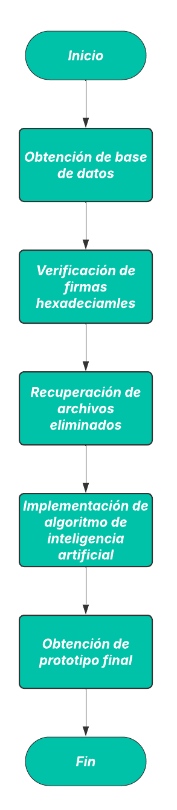

Diagrama de Obtención de Base de Datos
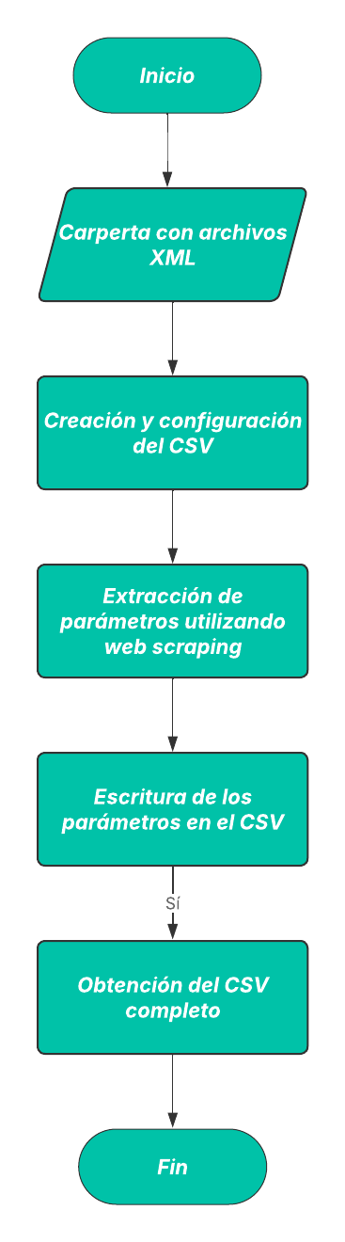

Diagrama del Identificador de Firmas Hexadecimales
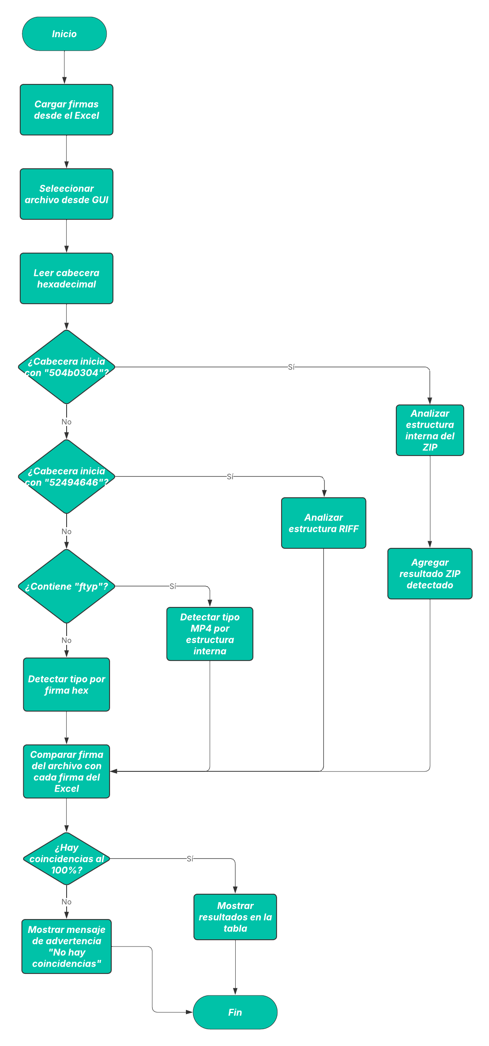

Diagrama del Proceso Analizar Disco
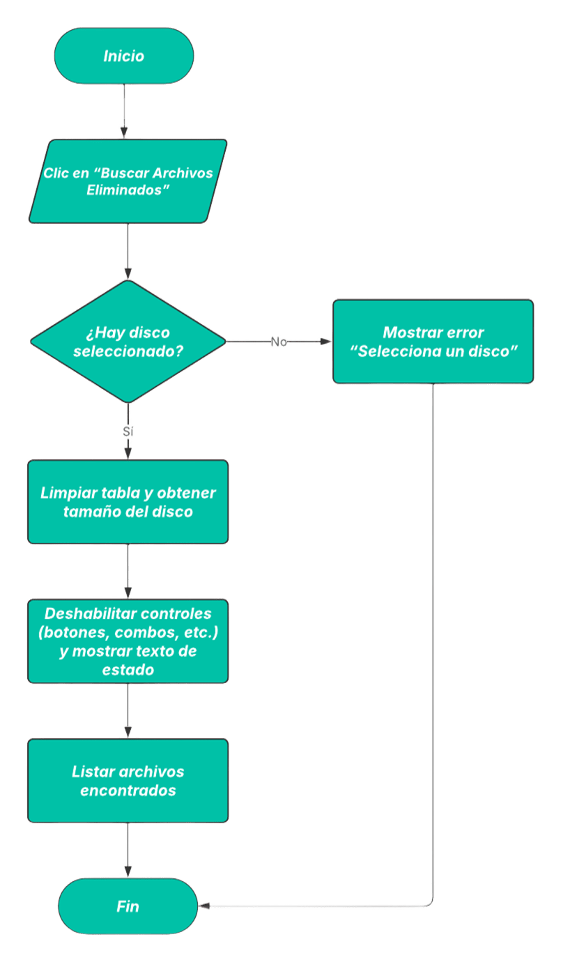

Diagrama del Proceso Analizar Carpeta (Carving)
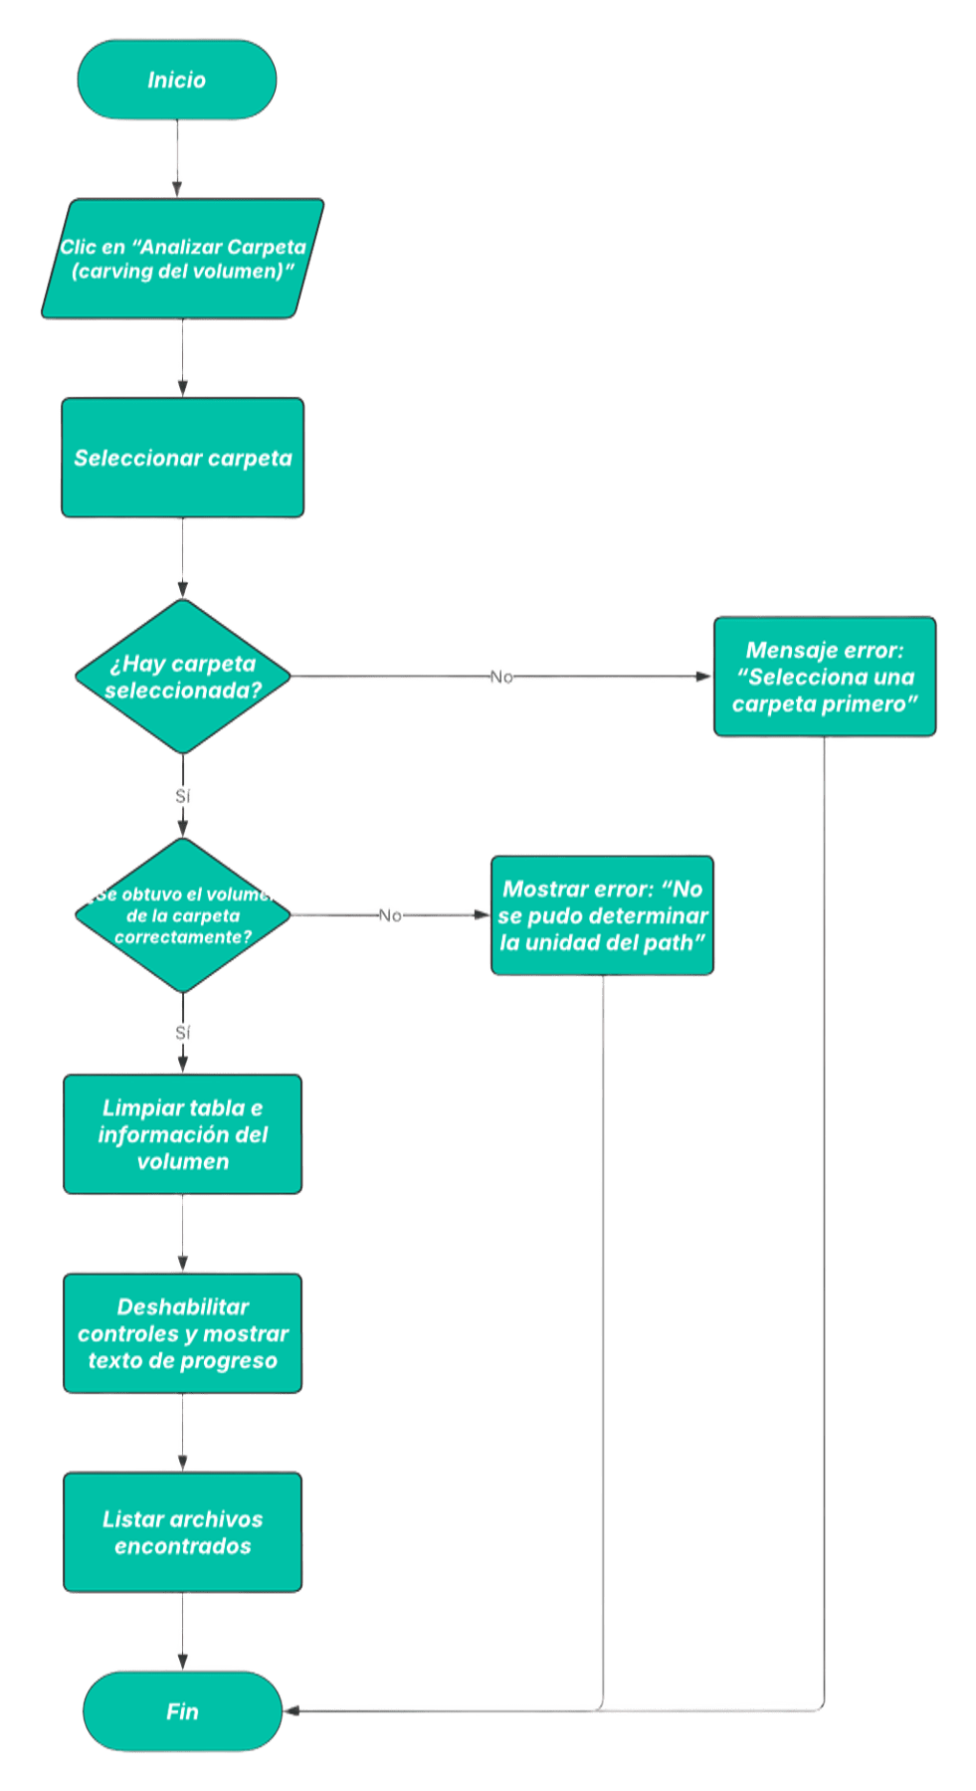

Diagrama del Proceso Analizar Carpeta (MFT)
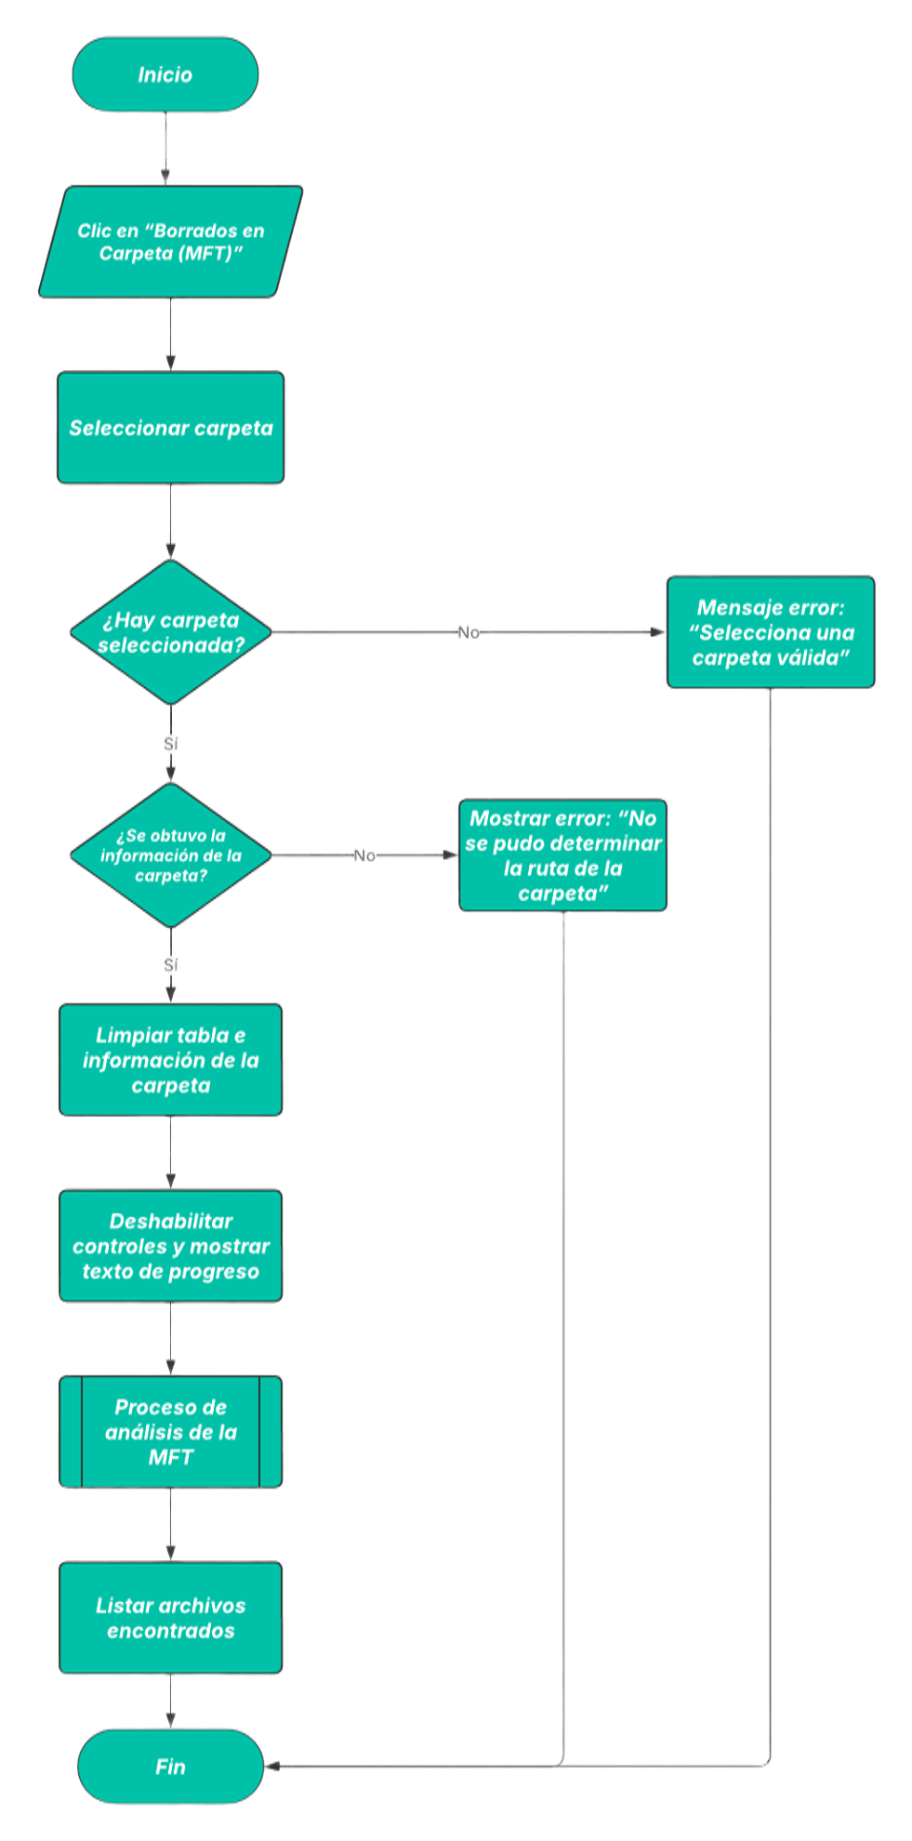

Diagrama del Proceso de Clasificación
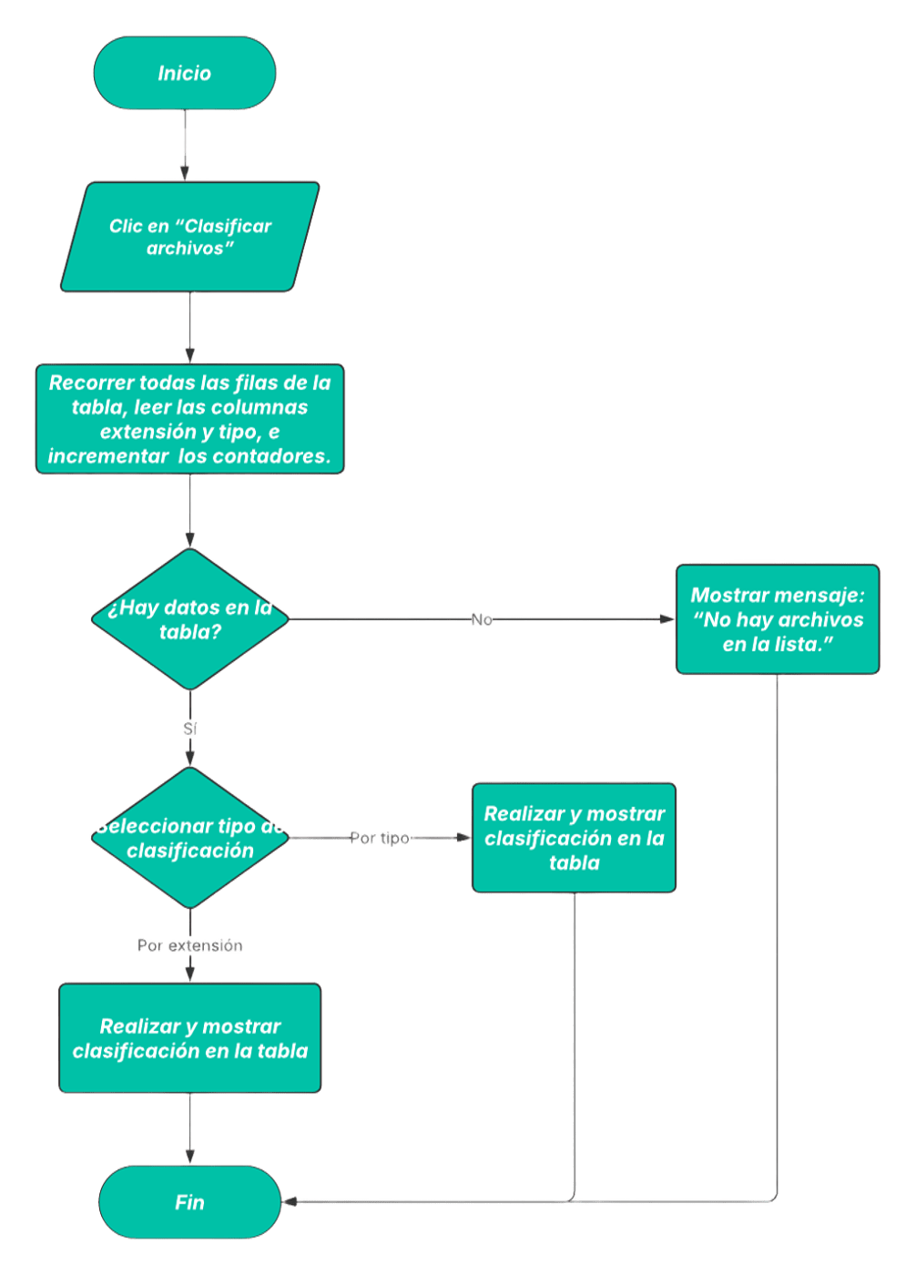

Diagrama del Proceso de Recuperación
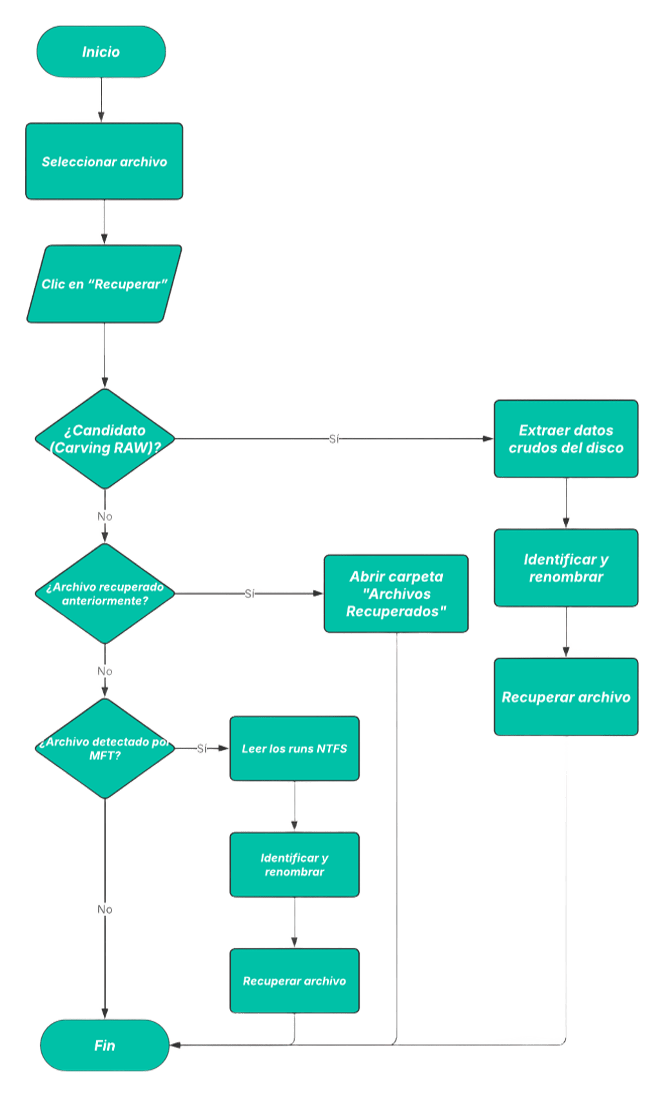

Diagrama del Proceso de Carving Dinámico
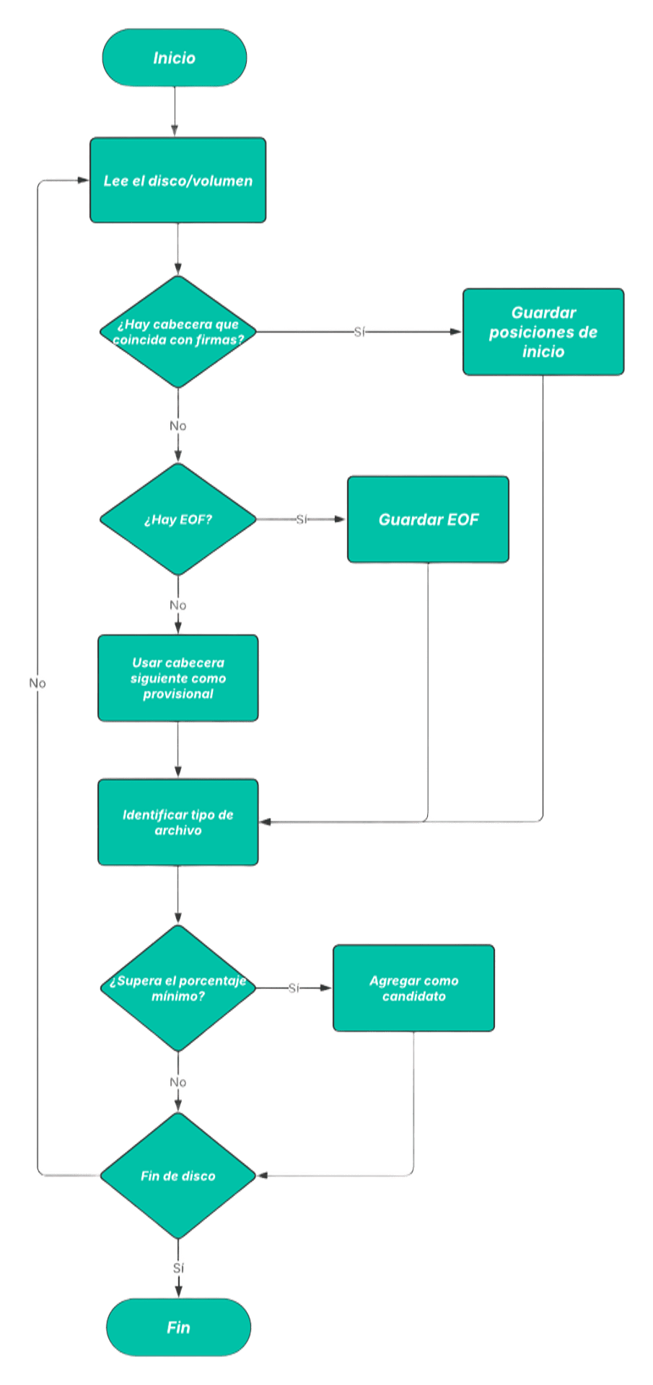

Diagrama del Proceso de Escaneo de MFT
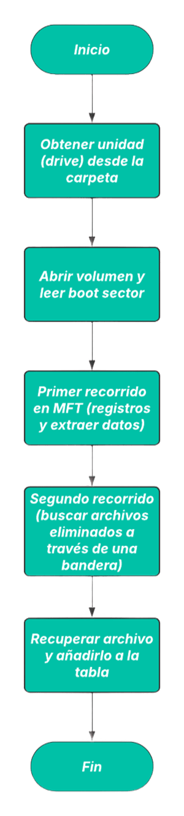

Motor de Carving Dinámico
Encargado de recorrer el volumen en bruto, detectar cabeceras y EOF, identificar candidatos y presentar hallazgos en la interfaz.
Este motor no depende de tamaño del archivo, existencia de EOF o contigüidad; es capaz de detectar:
- Archivos completos.
- Fragmentados.
- Truncados.
- Sin EOF.
- Encadenados (utilizando el siguiente header como límite).

Analizador de MFT (para NTFS)
Reconstruye la estructura de archivos eliminados en una carpeta específica:
- Lee el Boot Sector
- Analiza entradas MFT FILE
- Aplica fixup (USA) a los sectores
- Identifica archivos residentes y no residentes
- Reconstruye rutas reales y permite la recuperación directa

Interfaz Gráfica y Controladores
Maneja toda la interacción con el usuario, incluyendo:
- Selección de disco o carpeta
- Ejecución de análisis
- Visualización de resultados
- Clasificación de archivos
- Recuperación al hacer clic en “Recuperar”

Carga del Catálogo de Firmas
El catálogo en Excel contiene hasta 200 posiciones por tipo de archivo (Bytes_1...Bytes_200 y Pos_1...Pos_200).
El sistema:
- Lee todas las firmas desde el Excel.
- Extrae únicamente posiciones válidas.
- Normaliza todas las duplas hexadecimales.
- Calcula la longitud mínima de lectura _REQ_HEADER_LEN para cubrir todas las posiciones del Excel.
- Construye reglas de carving dinámico con patrón + máscara mediante:
build_carve_rules_from_excel()
Estas reglas permiten detectar archivos incluso cuando las posiciones definidas en el Excel no sean consecutivas.

Sistema de Identificación de Archivos
El proceso de identificación usa tres niveles:

Identificación por Estructura Interna
Antes de usar firmas del Excel, el sistema intenta detectar:
- ZIP y sus derivados (DOCX, XLSX, JAR, APK…)
- RIFF (AVI, WAV…)
- ftyp (MP4/MOV/ISO-BMFF)
- Firmas básicas de imagen y audio (JPG, PNG, GIF, BMP, MP3, etc.)

Comparación Exacta con Firmas del Excel
Se comparan los bytes del archivo con las posiciones indicadas en la hoja.

Clasificación por Porcentaje de Coincidencia
Cada firma genera un porcentaje = coincidencias / total_posiciones.
El candidato de mayor coincidencia se considera la mejor identificación.

Carving Dinámico del Dispositivo (RAW)
El carving dinámico se realiza en la función:
carve_device_worker(device_path, ui, prefijo)

Flujo de Funcionamiento
- Se abre el dispositivo en modo lectura binaria.
- Se leen bloques grandes (32 MB cada uno).
- Cada bloque se analiza con las reglas CARVE_RULES.
- Al encontrar una cabecera válida:
- Se registra start_abs.
- Se busca el EOF o la siguiente cabecera.
- Si no hay EOF, se usa el siguiente header como límite.
- Se obtiene un rango [start_abs, end_abs].
- Se identifica el tipo de archivo (full o quick).
- Si la coincidencia supera el umbral configurado (MATCH_THRESHOLD), se considera válido.
- Se agrega un registro al UI para que el usuario lo recupere.

Manejo de Cabeceras Partidas entre Bloques
El sistema mantiene un carry_for_start que conserva los últimos bytes del bloque anterior para unir cabeceras que se cortan en el límite del chunk.

Manejo de Archivos sin EOF
Si un archivo no tiene fin detectable:
- No se descarta.
- Se delimita con la aparición del siguiente header.
- Se clasifica como candidato incompleto o fragmentado.

Recuperación de Archivos Encontrados
Cuando el usuario presiona “Recuperar” sobre un elemento de la tabla:
- Se llama a extraer_rango(start, end)
- Se alinean sectores físicos necesarios
- Se recupera el rango exacto
- Se guarda el archivo en Desktop/Archivos_Recuperados
- Finalmente se intenta renombrar según el tipo real detectado

Análisis de Archivos Eliminados por MFT
El módulo MFT (mft_scan_worker) realiza:
- Lectura del Boot Sector para obtener:
  - Tamaño de cluster
  - Tamaño de FILE_RECORD
  - Localización de la MFT
- Primera pasada:
- Se analizan todas las entradas MFT
- Se extraen nombres, padres, atributos y estado (en uso / eliminado)
- Segunda pasada:
  - Sólo analizar borrados
  - Reconstruir ruta
  - Recuperar datos:
    - Residentes → se guardan inmediatamente
    - No residentes → se guardan sus runs para recuperación manual
- Si no se encuentran borrados y el usuario activó la opción:
- Se listan archivos en uso de la carpeta seleccionada.

Interfaz Gráfica
Implementada en Tkinter con elementos clave:

Selección de Disco
Muestra unidades físicas (PhysicalDriveX) y lógicas (C:, D:, etc).

Selección de Carpeta
Para análisis RAW de volumen o recuperación vía MFT.

Tabla de Resultados
Columnas:
- Nombre/offset
- Extensión
- Tipo
- Match
- Acción "Recuperar"

Overlay con Spinner
Indica que el proceso está ejecutándose.

Botón “Clasificar Archivos”
Realiza una clasificación estadística por:
- Extensión
- Tipo detectado

Umbrales y Parámetros Configurables
MATCH_THRESHOLD = 80.0
- Porcentaje mínimo para validar un archivo como recuperable.
CHUNK_SIZE = 32MB
- Mejor rendimiento al recorrer discos grandes.
EOF_BY_EXT
- Tabla de finales de archivo conocidos (JPG, PNG, GIF, PDF, ZIP…).
MAX_EXCEL_HEADER_LEN
- Máximo rango para construir máscaras de carving.
REQ_HEADER_LEN_FLOOR = 8192
- Mínimo de bytes a leer para cubrir todas las posiciones del Excel.

Clasificación de Resultados
El botón Clasificar archivos actualmente hace una clasificación sencilla:
- Cuenta el número de archivos por extensión
- Cuenta el número de archivos por tipo
- Muestra un resumen clasificatorio
(El sistema está preparado para ampliarse y aplicar una clasificación más profunda por estado: completo, sin EOF, fragmentado, etc.)

Inconvenientes
1. Introducción
Durante el desarrollo del sistema de recuperación forense de archivos eliminados, se identificó que los métodos tradicionales de file carving basados únicamente en firmas de cabecera y delimitadores de fin de archivo (EOF) presentan limitaciones significativas en escenarios reales, especialmente cuando los archivos han sido fragmentados, sobrescritos parcialmente o eliminados de manera no contigua.
Con el objetivo de incrementar la cobertura forense, precisión en la identificación y valor probatorio de los resultados, se implementaron una serie de mejoras que integran análisis por estructura interna, heurísticas de confianza y clasificación por estado del archivo.

2. Enfoque general del sistema mejorado
El sistema adopta un enfoque forense profesional basado en múltiples capas de identificación, evitando depender de una única técnica. El proceso completo combina:
- File carving por firmas hexadecimales
- Análisis estructural de formatos conocidos
- Detección de documentos OpenXML
- Identificación basada en catálogos de firmas
- Clasificación heurística del estado del archivo
Este enfoque es consistente con el utilizado por herramientas forenses comerciales como Autopsy, EnCase o X-Ways.

3. Identificación multinivel de archivos recuperados
3.1 Jerarquía de identificación aplicada
Para cada candidato detectado durante el proceso de carving, el sistema aplica el siguiente orden de análisis:
- Detección directa de documentos OpenXML (DOCX, XLSX, PPTX)
- Validación por estructura interna genérica (ZIP, PDF, JPG, PNG, RIFF, MP4, etc.)
- Identificación completa mediante extracción temporal y comparación exhaustiva de firmas
- Identificación rápida basada únicamente en firmas de cabecera
Este orden prioriza los métodos con mayor confiabilidad estructural y reduce la dependencia de heurísticas débiles.

3.2 Detección de documentos OpenXML
Los formatos DOCX, XLSX y PPTX no son simples archivos ZIP genéricos, sino contenedores con una estructura interna bien definida. El sistema valida la existencia de archivos clave como:
- [Content_Types].xml
- word/document.xml
- xl/workbook.xml
- ppt/presentation.xml
Cuando estas estructuras están presentes, el archivo se identifica con 100% de certeza estructural, incluso si el archivo carece de EOF o presenta fragmentación parcial.
Justificación forense:
La estructura interna tiene mayor valor probatorio que una simple coincidencia de cabecera.

3.3 Análisis estructural genérico
Para otros formatos comunes, el sistema valida elementos estructurales específicos:
Tipo | Validación aplicada
JPG | SOI (FFD8) y EOI (FFD9)
PNG | Firma + chunk IEND
PDF | %PDF y %%EOF
ZIP | Firma PK y EOCD
RIFF | Chunk RIFF válido
MP4 | Presencia de ftyp
Esto permite distinguir entre:
- Archivos íntegros
- Archivos truncados
- Fragmentos parciales

4. Recuperación sin EOF: enfoque forense realista
4.1 Eliminación de la dependencia absoluta del EOF
En escenarios reales, muchos archivos eliminados:
- No conservan su delimitador EOF
- Están fragmentados
- Han sido parcialmente sobrescritos
El sistema no descarta automáticamente estos archivos. En su lugar:
- Se permite la recuperación si existe una coincidencia ≥ 90–95% con una firma válida
- Se etiqueta el archivo como fragmentado o dañado, según corresponda
Esto refleja la realidad forense, donde la ausencia de EOF no implica inexistencia del archivo.

5. Clasificación forense del estado del archivo
Cada archivo recuperado se clasifica automáticamente en uno de los siguientes estados:
Estado | Significado forense
Activo | Archivo íntegro y consistente
Borrado | Eliminado pero recuperable
Fragmentado | Archivo incompleto por fragmentación
Dañado | Estructura inconsistente o truncada
Cifrado | Alta entropía no consistente con formato
Sobrescrito | Evidencia parcial sin estructura válida
Esta clasificación no elimina evidencia, sino que proporciona contexto técnico para su interpretación.

6. Uso de entropía como indicador auxiliar
El sistema calcula la entropía de Shannon para:
- Detectar posibles archivos cifrados
- Distinguir compresión normal de cifrado real
- Apoyar la clasificación final del archivo
La entropía no se usa como criterio único, sino como señal complementaria, evitando falsos positivos en formatos comprimidos legítimos.

7. Análisis exclusivo de clusters libres (NTFS $Bitmap)
Cuando es posible, el sistema limita el carving a:
- Espacio no asignado
- Clusters marcados como libres en $Bitmap
Esto reduce interferencia con archivos activos y aumenta la probabilidad de encontrar restos de archivos eliminados, aunque incrementa naturalmente el número de fragmentos parciales detectados.

8. Justificación del alto número de archivos “dañados”
El alto volumen de archivos clasificados como “dañados” no representa un fallo del sistema, sino una consecuencia directa de:
- Análisis de espacio libre
- Fragmentación de archivos eliminados
- Sobrescritura parcial de datos
- Preservación de evidencia incompleta
En informática forense, la evidencia parcial sigue siendo evidencia válida.

Implementación y Corrección del Análisis Forense de Archivos en NTFS
1. Arquitectura general del sistema
El sistema desarrollado implementa dos mecanismos forenses complementarios para la recuperación y clasificación de archivos en sistemas NTFS bajo Windows:
- Carving de disco/volumen
Análisis secuencial del dispositivo físico o volumen lógico para detectar archivos a partir de firmas hexadecimales, independientemente del sistema de archivos.
- Análisis de archivos eliminados mediante la MFT (Master File Table)
Análisis lógico de la MFT para identificar archivos y directorios eliminados dentro de una carpeta específica, preservando jerarquía y metadatos.
Durante el desarrollo se detectó redundancia funcional y fallos estructurales en la segunda técnica, los cuales fueron corregidos para garantizar coherencia forense y resultados válidos.

2. Eliminación del análisis redundante por carpeta
Inicialmente, la interfaz gráfica incluía un botón denominado:
“Analizar Carpeta (carving del volumen)”
Este botón realizaba exactamente el mismo proceso que el análisis de disco completo, pero limitado conceptualmente a una carpeta, sin que el carving pudiera respetar realmente límites de directorio (ya que el carving opera sobre bloques físicos).
Problema detectado
- El carving ignora la estructura lógica de carpetas.
- El análisis por carpeta inducía a una interpretación incorrecta de los resultados.
- Existía duplicidad funcional con el análisis de disco completo.
Decisión de diseño
Se eliminó este botón para:
- Evitar ambigüedad metodológica.
- Mantener separación clara entre análisis físico (carving) y análisis lógico (MFT).
- Simplificar la interfaz y el flujo de trabajo.

3. Problema crítico en el análisis MFT por carpeta
El módulo “Borrados en Carpeta (MFT)” inicialmente no producía resultados, aun cuando existían archivos eliminados dentro de la carpeta analizada.
Síntoma observado
- El sistema mostraba 0 archivos encontrados.
- La variable base_folder_fid permanecía en None.
- El filtrado por pertenencia de carpeta fallaba sistemáticamente.

4. Causa raíz del fallo
Error conceptual en la identificación de registros MFT
Durante la lectura de la MFT, cada registro era identificado mediante un contador incremental (registros), el cual se utilizaba como identificador (fid).
Sin embargo:
- En NTFS, los atributos FILE_NAME contienen un campo parent_ref.
- Este campo hace referencia al número real del registro MFT padre (File Reference Number).
- El contador incremental no coincide con dicho número real.
Consecuencia
- La relación padre–hijo entre directorios y archivos no podía resolverse.
- La reconstrucción de rutas fallaba.
- El filtrado por carpeta base nunca encontraba coincidencias válidas.

5. Corrección implementada (clave del sistema)
Uso del número real de registro MFT (FID)
Se corrigió la asignación del identificador de cada registro MFT utilizando el número real del registro, leído directamente del encabezado del FILE record.
Este cambio permitió:
- Alinear correctamente fid con parent_ref.
- Reconstruir rutas jerárquicas coherentes.
- Restablecer la funcionalidad completa del análisis por carpeta.
Además:
- Se implementó un control de duplicados para evitar sobrescritura de registros corruptos o repetidos.

6. Mejora en la identificación de la carpeta base
Para localizar correctamente la carpeta seleccionada por el usuario dentro de la MFT, se implementó un mecanismo robusto basado en:
- Normalización de nombres
  - Eliminación de espacios redundantes.
  - Conversión a minúsculas.
  - Tolerancia a variaciones de formato.
- Comparación por múltiples estrategias
  - Coincidencia exacta de ruta reconstruida.
  - Coincidencia por sufijo de ruta (endswith).
  - Fallback tolerante ante rutas incompletas.
Este enfoque reduce falsos negativos derivados de:
- Nombres DOS 8.3.
- Entradas parciales.
- Registros inconsistentes tras borrado.

7. Instrumentación forense mediante mensajes de depuración
Se añadieron mensajes de depuración controlados para verificar el correcto funcionamiento del sistema durante pruebas y validación:
- Confirmación del identificador real de registros MFT.
- Confirmación de la localización de la carpeta base.
- Verificación del proceso de filtrado por pertenencia.
Estos mensajes permiten:
- Trazabilidad del análisis.
- Validación pericial del comportamiento del sistema.
- Diagnóstico preciso sin afectar la lógica del algoritmo.

8. Separación correcta de enfoques forenses
Tras los cambios, el sistema mantiene una separación metodológica clara:
Técnica | Tipo de análisis | Alcance
Carving | Físico | Disco / volumen completo
MFT | Lógico | Carpeta específica
Esto cumple con principios forenses aceptados:
- No mezclar evidencia física y lógica sin control.
- Preservar contexto jerárquico cuando es relevante.
- Priorizar exactitud sobre volumen de resultados.

Cronograma
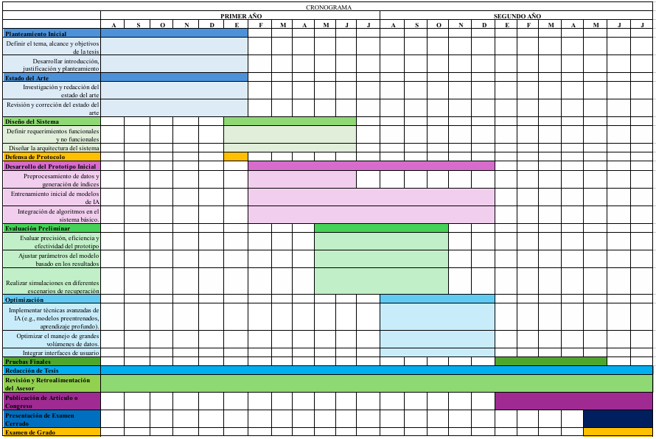

Glosario
- 4DDiG: Es un software de recuperación de datos desarrollado por Tenorshare. Puede recuperar más de 1000 tipos de archivos desde cualquier dispositivo de almacenamiento compatible con los formatos NTFS, exFAT y FAT.
- ADS: Alternate Data Streams (Análisis de Flujos de Datos Alternativos en Sistemas NTFS).
- AIX: Advanced Interactive eXecutive (Ejecutivo Interactivo Avanzado; Sistema Unix de IBM).
- ANSI: American National Standards Institute (Instituto Nacional Estadounidense de Estándares usado como codificación de texto en sistemas Windows antiguos).
- ASCII: American Standard Code for Information Interchange (Código Estándar Americano para el Intercambio de Información).
- Bitmap: Binary Image Table / Bitmap Image (Mapa de Bits en Archivos de Disco o Imágenes Gráficas).
- CRC-32: Cyclic Redundancy Check - 32 bit (Comprobación de Redundancia Cíclica de 32 bits).
- DLL: Dynamic Link Library (Biblioteca de Vínculo Dinámico).
- DNN: Deep Neural Network (Red Neuronal Profunda).
- EXE: Executable File (Archivo Ejecutable).
- exFAT: Extended File Allocation Table (Tabla Extendida de Asignación de Archivos).
- Ext: Extended File System (Sistema de Archivos Extendido).
- Ext2: Second Extended File System (Segundo Sistema de Archivos Extendido).
- Extents: Disk Extents (Extensiones de Disco, Bloques Contiguos de Almacenamiento).
- FAT: File Allocation Table (Tabla de Localización de Archivos).
- GPT: GUID Partition Table (Tabla de Partición GUID).
- HDD: Hard Disk Drive (Unidad de Disco Duro).
- IA: Artificial Intelligence (Inteligencia Artificial).
- IDC: International Data Corporation.
- MBR: Master Boot Record (Registro de Arranque Principal/Maestro).
- MD5: Message Digest 5 (Resumen de Mensaje 5; Algoritmo Hash de 128 bits).
- MFT: Master File Table (Tabla Maestra de Archivos).
- Modo CLI: Command Line Interface (Interfaz de Línea de Comandos).
- Modo GUI: Graphical User Interface (Interfaz Gráfica de Usuario).
- Nibble: Half a Byte (Mitad de un Byte 4 bits).
- NLP: Natural Language Processing (Procesamiento del Lenguaje Natural).
- NTFS: New Technology File System (Sistema de Archivos de Nueva Tecnología).
- OCX: OLE Control Extension (Extensión de Control OLE para controles ActiveX).
- PDF: Portable Document Format (Formato de Documento Portátil).
- PE: Portable Executable (Ejecutable Portátil).
- RAID: Redundant Array of Independent Disks (Conjunto Redundante de Discos Independientes).
- SCR: Screen Saber (Protector de Pantalla).
- SHA-1: Secure Hash Algorithm 1 (Algoritmo de Hash Seguro 1 de 160 bits).
- SSD: Solid State Disk (Disco de Estado Sólido).
- SYS: System File (Archivo del Sistema).
- TI: Tecnología de la Información.
- TRIM: Es una instrucción que permite al sistema operativo informar a una unidad SSD qué bloques de datos ya no están en uso y pueden ser borrados internamente.
- Trustchk: Trust Check Utility (Utilidad para Verificar la Configuración de Seguridad).
- Unicode: Universal Character Encoding Standard (Estándar de Codificación Universal de Caracteres)
- USB: Universal Serial Bus (Conexión Universal basada en un Sistema de Bus en Serie).
- UTF-8: Unicode Transformation Format - 8 bit (Formato de Transformación Unicode de 8 bits).
- VHD: Virtual Hard Disk (Disco Duro Virtual).
- VM: Virtual Machine (Máquina Virtual).
- VMDK: Virtual Machine Disk (Disco de Máquina Virtual).
- ZIP: Zone Information Protocol (Formato de Compresión de Archivos).
- ISO
- RFC
- NIST
- IEC

Referencias
[1] "Informática Forense." IBM. https://www.ibm.com/mx-es/topics/computer-forensics (accedido el 1 de noviembre de 2024).
[2] "Computer Forensics Data Recovery Software: A Comparative Study." International Journal of Information Retrieval and Computer Science Technology. https://ijircst.org/DOC/101-computer-forensics-data-recovery-software-a-comparative-study.pdf (accedido el 1 de noviembre de 2024).
[3] "¿Qué es el criptoanálisis?" Ciberseguridad.com. https://ciberseguridad.com/guias/prevencion-proteccion/criptoanalisis/#%C2%BFQue_es_el_criptoanalisis (accedido el 1 de noviembre de 2024).
[4] Ponemon Institute. "Cost of a Data Breach Report 2023." IBM Security. https://www.ibm.com/security/data-breach (accedido el 3 de noviembre de 2024).
[5] R. Greenemeier. "The Ransomware Attack That Crippled a Hospital." Scientific American. https://www.scientificamerican.com/article/the-ransomware-attack-that-crippled-a-hospital/ (accedido el 30 de octubre de 2024).
[6] Cybersecurity Ventures. "Cybercrime To Cost The World $10.5 Trillion Annually By 2025." https://cybersecurityventures.com/cybercrime-damages-6-trillion-by-2021/ (accedido el 30 de octubre de 2024).
[7] International Data Corporation. "The Cost of Downtime: Quantifying the Financial Impact of IT Outages." https://www.idc.com (accedido el 30 de octubre de 2024).
[8] A. Bansal, R. Kumar. "Computer Forensic Investigation on Hard Drive Data Recovery: A Review Study." IOSR Journals. https://www.iosrjournals.org/iosr-jce/papers/vol18-issue5/Version-2/F1805023942.pdf (accedido el 20 de octubre de 2024).
[9] "Chip-off Technique in Mobile Forensics." Digital Forensics Corp. https://www.digitalforensics.com (accedido el 21 de octubre de 2024).
[10] "How to Recover Deleted Files Using TestDisk and Photorec." Data Medics. https://www.data-medics.com (accedido el 21 de octubre de 2024).
[11] "TestDisk Download." CGSecurity. https://www.cgsecurity.org/wiki/TestDisk_Download (accedido el 22 de octubre de 2024).
[12] "PhotoRec." CGSecurity. https://www.cgsecurity.org/wiki/PhotoRec (accedido el 22 de octubre de 2024).
[13] Christophe Grenier, "TestDisk & PhotoRec", CGSecurity. https://www.cgsecurity.org/ (accedido el 2 de noviembre de 2024).
[14] "R-Studio Data Recovery Software." R-Studio. https://www.r-studio.com (accedido el 22 de octubre de 2024).
[15] "Chip-off Recovery Technique." NAND Data Recovery. https://www.nanddatarecovery.com/chip-off-recovery (accedido el 23 de octubre de 2024).
[16] "EaseUS Data Recovery Wizard." EaseUS. https://www.easeus.com/datarecoverywizard/ (accedido el 23 de octubre de 2024).
[17] "Computer Forensics Data Recovery Techniques for NTFS and FAT." Journal of Digital Forensics Science and Technology. https://digitalforensics-journal.org/data-recovery-ntfs-fat (accedido el 9 de noviembre de 2024).
[18] "File Carving and Signature-Based Recovery in Forensic Investigations." International Journal of Cybersecurity and Digital Forensics. https://ijcdf.org/file-carving-signature-recovery (accedido el 9 de noviembre de 2024).
[19] "Journaling Filesystems and Their Role in Data Recovery." Advanced Storage Systems Review. https://storagejournal.org/journaling-filesystems-data-recovery (accedido el 9 de noviembre de 2024).
[20] "Decrypting Disk Data: Forensic Techniques for Encrypted Drives." Cybersecurity Research Journal. https://cyberresearch.org/encrypted-drive-decryption (accedido el 9 de noviembre de 2024).
[21] "RAM Memory Forensics: Techniques for Volatile Data Recovery." Journal of Information Security and Memory Analysis. https://jis-ma.org/ram-memory-forensics (accedido el 9 de noviembre de 2024).
[22] "Partition Table Analysis: MBR and GPT Data Recovery." International Journal of Computer Storage and Recovery. https://computerstorage.org/partition-table-recovery (accedido el 9 de noviembre de 2024).
[23] "RAID Data Recovery: Techniques and Tools for Complex Configurations." Forensic Storage Technology Journal. https://fstj.org/raid-data-recovery-techniques (accedido el 9 de noviembre de 2024).
[24] "Fragmented File Recovery for Forensic Investigations." Journal of Advanced Forensic Science. https://forensicsciencejournal.org/fragmented-file-recovery (accedido el 9 de noviembre de 2024).
[25] "Virtual Machine Forensics and Data Recovery." Journal of Virtual Systems and Cloud Security. https://virtualcloudsecurity.org/vm-forensics (accedido el 9 de noviembre de 2024).
[26] "Metadata in Digital Forensics: An Analysis Approach for Recovery." Digital Evidence and Forensic Analysis Journal. https://defajournal.org/metadata-analysis-recovery (accedido el 9 de noviembre de 2024).
[27] National Institute of Standards and Technology (NIST). “Guide to Integrating Forensic Techniques into Incident Response.” Disponible en: https://csrc.nist.gov/publications/detail/sp/800-86/final (accedido el 10 de noviembre de 2024).
[28] National Institute of Justice. "Digital Evidence and Forensics." https://nij.ojp.gov/topics/articles/digital-evidence-and-forensics (accedido el 10 de noviembre de 2024).
[29] SWGDE and SWGIT Digital and Multimedia Evidence Training Guidelines. Disponible en: https://www.swgde.org/ (accedido el 1 de noviembre de 2024).
[30] National Forensic Science Technology Center (NFSTC). "Forensic Examination of Digital Evidence: A Guide for Law Enforcement." https://www.ojp.gov/pdffiles1/nij/199408.pdf (accedido el 10 de noviembre de 2024).
[31] U.S. Department of Justice. “Electronic Crime Scene Investigation: A Guide for First Responders.” https://www.ncjrs.gov/pdffiles1/nij/219941.pdf (accedido el 10 de noviembre de 2024).
[32] Forensics Wiki. "File Carving." https://forensicswiki.xyz/wiki/index.php?title=File_Carving (accedido el 10 de noviembre de 2024).
[33] Digital Forensics Corp. "Understanding Data Fragmentation and Recovery." Disponible en: https://www.digitalforensics.com/blog/understanding-data-fragmentation-and-recovery (accedido el 10 de noviembre de 2024).
[34] Gillware Digital Forensics. "What Is Data Overwriting and Can Overwritten Data Be Recovered?" https://gillware.com/data-recovery-overwriting (accedido el 10 de noviembre de 2024).
[35] National Institute of Justice. “Digital Evidence in the Courtroom: A Guide for Law Enforcement and Prosecutors.” https://www.ncjrs.gov/pdffiles1/nij/211314.pdf (accedido el 10 de noviembre de 2024).
[36] TechRepublic. "How to Recover Corrupted Files: What You Need to Know." https://www.techrepublic.com/article/how-to-recover-corrupted-files-what-you-need-to-know/ (accedido el 10 de noviembre de 2024).
[37] Microsoft Ignite. " Master File Table (Local File Systems)." https://learn.microsoft.com/en-us/windows/win32/fileio/master-file-table (accedido el 11 de noviembre de 2024).
[38] Wager M. " Data runs (Run-Lists) in NTFS filesystems." https://mwager.github.io/cyber_security/2022/01/27/ntfs-mft-example/ (accedido el 11 de noviembre de 2024).
[39] Maya F. " Qué es File Carving, para qué sirve y cómo se usa para recuperar más datos." https://recuperaciondedatos.com.mx/que-es-file-carving-para-que-sirve-y-como-se-usa-para-recuperar-mas-datos/ (accedido el 11 de noviembre de 2024).
[40] Broosen D. " Recovering Fragmented Files." https://recoverhdd.com/blog/recovering-fragmented-files.html?srsltid=AfmBOoq6v9r4RBKvBgg8m4azGOvSGeEEPJUSyOUxJOsxhPmubx4vN92R (accedido el 11 de noviembre de 2024).
[41] LinkedIn. " What are the best practices for handling bad sectors on a disk?." https://www.linkedin.com/advice/3/what-best-practices-handling-bad-sectors-disk-gytlc (accedido el 11 de noviembre de 2024).
[42] "The Role of Artificial Intelligence in Data Recovery." Flashback Data. https://www.flashbackdata.com/ai-data-recovery/ (accedido el 11 de noviembre de 2024).
[43] Sestanj I. "Advanced Data Recovery Techniques: Using Machine Learning in Data Recovery." ResearchGate. https://www.researchgate.net/publication/330936674_Advanced_Data_Recovery_Techniques_Using_Machine_Learning_in_Data_Recovery (accedido el 11 de noviembre de 2024).
[44] "Predictive Maintenance and Data Recovery Using AI." Digital Storage Quarterly. https://digitalstoragequarterly.com/predictive-ai-maintenance (accedido el 1 de noviembre de 2024).
[45] "Deep Neural Networks for Advanced Data Recovery." Computational Intelligence Magazine. https://computationalintelligencemagazine.com/dnn-data-recovery (accedido el 1 de noviembre de 2024).
[46] "The Role of Automation in Data Recovery and Forensic Analysis." International Data Science Review. https://idsr.org/automation-forensic-analysis (accedido el 1 de noviembre de 2024).
[47] "Metodología de Prototipos para el Desarrollo de Software". ITD Información y tecnología Digital. https://informatecdigital.com/desarrollo/metodologia-de-prototipo-para-el-desarrollo-de-software/ (accedido el 1 de noviembre de 2024).
[48] "¿Cómo funciona la recuperación de archivos?" Busindre. https://www.busindre.com/como_funciona_la_recuperacion_de_archivos (accedido el 1 de noviembre de 2024).
[49] "Cómo recuperar archivos con sus nombres originales." 7 Data Recovery Blog. https://blog.7datarecovery.com/es/recover-files-with-original-names/ (accedido el 1 de noviembre de 2024).
[50] "Cómo recuperar datos de un disco duro dañado." NinjaOne. https://www.ninjaone.com/blog/hard-drive-data-recovery-how-to-recover-data-from-a-dead-hard-drive (accedido el 1 de noviembre de 2024).
[51] "FileAlyzer." Safer-Networking. https://www.safer-networking.org/products/filealyzer/ (accedido el 23 de febrero de 2025).
[52] "Heaventools." Heaventools. https://www.heaventools.com/ (accedido el 23 de febrero de 2025).
[53] "Restuner." Restuner. https://www.restuner.com/ (accedido el 23 de febrero de 2025).
[54] "Resource Builder." Resource Builder. https://www.resource-builder.com/ (accedido el 23 de febrero de 2025).
[55] "RCHunter." Boilsoft. https://www.boilsoft.com/rchunter.html (accedido el 23 de febrero de 2025).
[56] "Hexplorer." SourceForge. https://sourceforge.net/projects/hexplorer/ (accedido el 23 de febrero de 2025).
[57] "Resource Hacker." Angus Johnson. https://www.angusj.com/resourcehacker/ (accedido el 23 de febrero de 2025).
[58] "EditPad Pro." EditPad Pro. https://www.editpadpro.com/ (accedido el 23 de febrero de 2025).
[59] "TrIDNet." Mark0. https://mark0.net/soft-tridnet-e.html (accedido el 23 de febrero de 2025).
[60] "Power Search File Types." DiskInternals. https://www.diskinternals.com/power-search/file_types/ (accedido el 2 de marzo de 2025).
[61] "Windows File Recovery." Microsoft Support. https://support.microsoft.com/en-us/windows/windows-file-recovery-61f5b28a-f5b8-3cc2-0f8e-a63cb4e1d4c4 (accedido el 2 de marzo de 2025).
[62] "Trusted Signature Database Management." IBM Docs. https://www.ibm.com/docs/es/aix/7.3?topic=management-trusted-signature-database (accedido el 2 de marzo de 2025).
[63] "NTFS." Wikipedia. https://en.wikipedia.org/wiki/NTFS (accedido el 2 de marzo de 2025).
[64] "Data Runs." Flatcap Linux-NTFS. https://flatcap.github.io/linux-ntfs/ntfs/concepts/data_runs.html (accedido el 2 de marzo de 2025).
[65] "¿Qué es FAT32?" NinjaOne. https://www.ninjaone.com/es/it-hub/endpoint-management/que-es-fat32 (accedido el 3 de marzo de 2025).
[66] "Tabla de asignación de archivos." Wikipedia. https://es.wikipedia.org/wiki/Tabla_de_asignaci%C3%B3n_de_archivos (accedido el 3 de marzo de 2025).
[67] "Understanding File Systems." Kingston. https://www.kingston.com/en/blog/personal-storage/understanding-file-systems (accedido el 3 de marzo de 2025).
[68] "exFAT." Wikipedia. https://en.wikipedia.org/wiki/ExFAT (accedido el 3 de marzo de 2025).
[69] "NTFS." EcuRed. https://www.ecured.cu/NTFS (accedido el 3 de marzo de 2025).
[70] "FAT32 File System." Wondershare Recoverit. https://recoverit.wondershare.es/file-system/fat32-file-system.html (accedido el 3 de marzo de 2025).
[71] "Sistemas de archivos FAT, HPFS y NTFS." Microsoft Learn. https://learn.microsoft.com/es-es/troubleshoot/windows-client/backup-and-storage/fat-hpfs-and-ntfs-file-systems (accedido el 3 de marzo de 2025).
[72] "Recovery Chances on Windows." Raise Data Recovery. https://www.raisedr.com/resources/general/recovery-chances-windows/ (accedido el 1 de noviembre de 2024).
[73] "Fragmentation in File System." SysDevLabs. https://www.sysdevlabs.com/articles/data-recovery-basics/fragmentation-in-file-system/ (accedido el 1 de noviembre de 2024).
[74] "ZIP File Format Specification." PKWARE, Inc. https://pkware.cachefly.net/webdocs/casestudies/APPNOTE.TXT (accedido el 13 de junio de 2025).
[75] "Digital Forensics Analysis Methodology." SANS Institute. https://www.sans.org/white-papers/digital-forensics-analysis-methodology/ (accedido el 13 de junio de 2025).
[76] Sibiya, G. R., Venter, H. S., & Eloff, J. H. P. "Digital forensic framework for a botnet-based cyber attack." Journal of Computers, vol. 9, no. 3, 2014, pp. 601-610. https://www.researchgate.net/publication/272163100_Digital_Forensic_Framework_for_a_Botnet-Based_Cyber_Attack (accedido el 13 de junio de 2025).
[77] "Data Recovery and Incident Handling." Cybersecurity & Infrastructure Security Agency (CISA). https://www.cisa.gov/resources-tools/resources/data-recovery-and-incident-handling (accedido el 24 de junio de 2025).
[78] Carrier, Brian. "File System Forensic Analysis Using The Sleuth Kit." https://www.sleuthkit.org/sleuthkit/docs/api-docs/files.html (accedido el 24 de junio de 2025).
[79] "Understanding the Digital Forensics Process." Kroll. https://www.kroll.com/en/insights/publications/cyber/understanding-the-digital-forensics-process (accedido el 24 de junio de 2025).
[80] De Zorzi, F., & Cavallini, A. "File carving and file recovery using header/footer signatures." ResearchGate, 2017. https://www.researchgate.net/publication/318951738_File_carving_and_file_recovery_using_headerfooter_signatures (accedido el 24 de junio de 2025).
[81] OpenText. "Using EnCase Forensic for File Type Identification." https://www.opentext.com/file_source/OpenText/en_US/PDF/encase-forensic-file-identification.pdf (accedido el 24 de junio de 2025).
[82] "Resource Interchange File Format." Microsoft Learn. https://learn.microsoft.com/en-us/windows/win32/xaudio2/resource-interchange-file-format--riff- (accedido el 26 de junio de 2025).
[83] "RIFF/WAVE (or WAV) File Format." Computer Music Journal, Travis & van Rossum. https://www.lim.di.unimi.it/IEEE/TRAVIS/RIFF.HTM (accedido el 26 de junio de 2025).
[84] "Microsoft RIFF File Format Summary." FileFormat.Info. https://www.fileformat.info/format/riff/egff.htm (accedido el 26 de junio de 2025).
[85] "ISO Base Media File Format - Boxes." Library of Congress. https://www.loc.gov/preservation/digital/formats/fdd/fdd000079.shtml (accedido el 26 de junio de 2025).
[86] "ISO BMFF Byte Stream Format." W3C. https://w3c.github.io/mse-byte-stream-format-isobmff/ (accedido el 26 de junio de 2025).
[87] "Demystifying the MP4 Container Format." Agama Technologies. https://www.agama.tv/demystifying-the-mp4-container-format/ (accedido el 26 de junio de 2025).

Referencias Complementarias
[1] "Brute Force Attacks and Their Limitations Against AES Encryption." TechSecurity Magazine. https://www.techsecuritymag.com (accedido el 21 de octubre de 2024).
[2] "Forensic Analysis of Encrypted Disks: Techniques and Tools." Data Forensics Institute. https://www.dataforensics.org (accedido el 21 de octubre de 2024).
[3] "OPAL Encryption Vulnerabilities in SSDs and Their Exploitation." SSD Research Lab. https://www.ssdresearch.com (accedido el 21 de octubre de 2024).
[4] "FTK Imager and EnCase: A Comparison of Forensic Data Recovery Tools." Computer Forensics Research. https://www.computerforensics.com (accedido el 21 de octubre de 2024).
[5] "FTK Imager." AccessData. https://accessdata.com/product-download (accedido el 23 de octubre de 2024).
[6] AccessData, "FTK Imager", parte de Exterro Inc. https://accessdata.com/solutions/digital-forensics/ftk-imager (accedido el 2 de noviembre de 2024).
[7] "EnCase Forensic." OpenText. https://www.guidancesoftware.com/encase-forensic (accedido el 23 de octubre de 2024).
[8] OpenText, "EnCase Forensic". https://www.opentext.com/what-we-do/products/encase/encase-forensic (accedido el 2 de noviembre de 2024).
[9] "Brute Force Attack in Cryptography." Cryptography World. https://www.cryptography-world.com/bruteforce.htm (accedido el 23 de octubre de 2024).
[10] "OPAL (Open) Standard for Self-Encrypting Drives." Trusted Computing Group. https://www.trustedcomputinggroup.org/opencsd-opal (accedido el 23 de octubre de 2024).
[11] "John the Ripper Password Cracker." Openwall. https://www.openwall.com/john (accedido el 23 de octubre de 2024).
[12] John the Ripper, proyecto de Openwall. https://www.openwall.com/john/ (accedido el 2 de noviembre de 2024).

Anexos

